بسم الله الرحمن الرحيم

جامعة الملك فيصل – كلية الآداب – المستوى السابع

مادة أصول البحث الجغرافي

إعداد : عبد العزيز الحربي
المرجع الرئيسي للمادة : صفاء صبح صبابحة - طرق البحث الجغرافي - دار النشر الدولى

مدرّس المقرر / د : ياسر أحمد السيد السيد

المحاضرة التمهيدية

البحث العلمى الجغرافى :

هو الأسلوب المنظم في جمع المعلومات عن الظواهر الجغرافية الطبيعية والبشرية والاقتصادية ، وتدوين الملاحظات والتحليل الموضوعي للمعلومات بإتباع أساليب كمية وكارتوجرافية ومناهج علمية محددة بقصد كشف غموضها أو التأكد من صحة تفسير نشأتها وتطورها ، أو إضافة الجديد على جغرافية الظاهرة وطرق تكونها وتغيرها تبعا للزمن , ومن ثم التوصل إلى بعض القوانين والنظريات ، والتوقع بحدوث الظاهرة والتحكم في أسبابها .

أى أن البحث العلمى هو : الوسيلة التي يمكن بواسطتها الوصول إلى حلِّ مشكلة محددة ، أو اكتشاف حقائق جديدة عن طريق معلومات دقيقة عن الظاهرة الجغرافية .

وتكوين الفرضيات عن نشأة وتطور الظاهرة الجغرافية سواء كانت طبيعية أو بشرية أو اقتصادية هي خطوة هامة فى البحث العلمى الجغرافى منظمة تهدف إلى الاكتشاف وترجمة الحقائق ، ثم نقوم باختبار صحة هذه الفرضية عن طريق بعض القوانين مثل مربع كاى واختبار ستيودنت – ت ، واختبار مان هويتنى ، واختبار تحليل التباين - ف ، واختبار حسن المطابقة ، لمعرفة هل هذه الظاهرة الجغرافية حدثت بفعل الصدفة البحته أم أن هناك عوامل جغرافية أدت إلى ظهورها وتطورها تبعا للزمن .

أهم طرق الدراسة الجغرافية أو أساليب الدراسة الجغرافية :

تعتمد أى دراسة جغرافية طبيعية كانت أو بشرية أو اقتصادية على طريقتين لوصف وتحليل وتفسير الظاهرات الجغرافية وهي :

- الأسلوب الوصفى : يعتمد على خبرة الباحث.

- الاسلوب الكمى ( الاحصائى ) : يعتمد على القياس ومدلولات الأرقام وهو الأدق.

الأسلوب الأول : هو الأسلوب الوصفي

كأن نقول على منطقة من مناطق المملكة أنها تتكون من مجموعة من الجبال شديدة الوعورة ، أو نقول عن منطقة من مناطق مدينة الهفوف أنها تتميز بزيادة دخلها الشهري ، أي أن هذا الأسلوب يعتمد على خبرة الباحث الجغرافي ، وكلما زادت خبرة الباحث وقدرته على الوصف زادت درجة الثقة فى نتائج الدراسة المتحصل عليها .

الأسلوب الثانى فهو : الأسلوب الكمي أو الاحصائى

ويستخدم فى تحليل وتفسير الظاهرات الجغرافية عن طريق مدلولات الأرقام ، فعلى سبيل المثال قد تتحول المنطقة التي تتكون من مجموعة من الجبال شديدة الوعورة والتي تم تفسيرها بالأسلوب الوصفي إلى منطقة تتكون من مجموعة من التلال متوسطة الوعورة بعد قياسها وتحليلها بالأسلوب الكمي ، كما قد تتحول المنطقة من الهفوف ذات الدخل الشهري المرتفع إلى الدخل الشهري المتوسط بعد دراستها وتحليلها بالأساليب الكمية أيضا ، ولأن الأساليب الإحصائية تتعامل مع الأرقام لذلك فهي الأدق في تفسير الظاهرات الجغرافية .

لمعرفة هل هذه الظاهرة الجغرافية حدثت بفعل الصدفة البحته أم أن هناك عوامل جغرافية أدت إلى ظهورها وتطورها تبعا للزمن نقوم باختبار صحة هذه الفرضية عن طريق بعض القوانين والاختبارات بارا مترية أو لا بارا مترية وهي لمعرفة قوة العلاقة بين المتغيرين مثل :

- مربع كاى
- واختبار ستيودنت – ت
- واختبار مان هويتنى
- واختبار تحليل التباين - ف
- واختبار حسن المطابقة

المحاضرة الأولى
التعريف بالبحث العلمي الجغرافى

أولا : التفكير العلمى الجغرافى
ثانيا : البحث العلمى الجغرافى
ثالثا : أنواع البحوث الجغرافية

أولا : التفكير العلمى الجغرافي :

يعد التفكير العلمي الجغرافي المنظم أساسا للوصول إلى المعرفة ، فالتقدم العلمى فى العلوم الانسانية والعملية يعتمد بالضرورة على المنهجية الفكرية التى يتبعها الباحثين فى أفرع هذه العلوم الحياتية .

ويعبر التفكير العلمى الجغرافى السليم عن وضوح الرؤيا وقدرة الباحث على الوصف والتحليل والتفسير ، كذلك صحة الأسلوب فى نقل الأفكار والمعلومات منه إلى من يطلع على نتائج البحث .

وعموما فإن عملية التفكير والنشاط تشتمل عادة على جانبين أساسيين هما :

- مشكلة يتعرض لها الشخص نفسه أو غيره ، ويحس بها .

- خطة فكرية وعقلية توضع لتحدد مدى نجاح الإنسان فى حل تلك المشكلة .

ويرى الباحثون أن هناك أسلوبين للتفكير ، هما :

- الأسلوب تلقائى : وهو رد فعل مباشر يقوم به الإنسان دون بذل مجهود عقلى أو جهد زهنى .

- الأسلوب العلمى : وهو تفكير مبرمج ، يستخدم الإنسان فيه التفكير المركز بشكل يتناسب مع الموقف الذى يعترضه ، فالإنسان فى هذا النوع من التفكير يعمل على تنظيم أفكاره ، والخطوات الواجب إتباعها لمواجهة موقف معين .

خصائص التفكير العلمي الجغرافى :

- نشاط عقلي منظم : يتم وفق خطوات مرتبة ومنظمة ، تكمل كل خطوة سابقتها فهى ليست عملية عشوائية ، وانما تتبع منهجا محددا ، كالمنهج الموضوعى أو الأصولى أو التاريخى .

- عملية هادفة : يقوم بها الباحث بهدف تفسير شكل العلاقات القائمة بين الظواهر الجغرافية المختلفة وتحليلها .

- الدقة والضبط : وبها يبتعد عن التعبيرات الكيفية أو الوصفية البحتة ، فلا نقول درجة الحرارة مرتفعة فى الرياض ، وإنما نقول درجة الحرارة 33 درجة مئوية فى الرياض على سبيل المثال .

- التعميم : والتعميم هدف من أهداف البحث العلمى الجغرافى وصفة مميزة له ، فالباحث يدرس الظواهر الجغرافية ويحلل العلاقات ليصل بعد ذلك إلى التعميم فى ظروف معينة ، فمثلا عند دراسة التركيب الجيولوجى وعلاقتها بتوفر المعادن ، يستطيع الباحث التعميم يربط وجود المعادن الفلزية بالصخور النارية والمتحولة .

- التفسير : يهدف التفكير العلمى الجغرافى إلى تفسير ما هو موجود والبعد عن الغيبيات .

- إمكانية التحقق من صدق النتائج : والتحقق يختلف بين العلوم حسب طبيعتها ، ففى العلوم التاريخية يتم التحقق بالرجوع إلى المصادر والوثائق التاريخية ، وفى الجغرافيا يتم التحقق ببعض القوانين الرياضية التى سبق ذكرها فى المحاضرة التمهيدية .

- المرونة : لا يتعصب الجغرافى لفكر معين ، فالبحث العلمى الجغرافى يقوم على أساس الملاحظة والفرضية وإثباتها أو نفيها .

- الموضوعية : فالبحث العلمى الجغرافى يتم بعيدا عن النزعات وميول الباحث ، وإثبات الفرضية أو نفيها هو الحد الفاصل فى الحكم على الظواهر .

- التحليل : يقوم الباحث بتحليل مركب الظاهرة الجغرافية – مثل المناخ – أو الجيومورفولوجيا إلى أبسط العناصر التى يتكون منها .

- التركيب : ويقصد به إعادة تركيب العناصر المكونة للظواهر مرة أخرى بعد تحليلها بنفس العلاقات والنسب .

ثانيا : البحث العلمي الجغرافى :

- البحث العلمي الجغرافى هو : الوسيلة التي يمكن بواسطتها الوصول إلى حل مشكلة جغرافية محددة ، أو اكتشاف حقائق جديدة عن طريق معلومات دقيقة عن النواحى الطبيعية أو البشرية أو الاقتصادية ، ويعد البحث العلمى الطريقة الوحيدة للمعرفة .

- وقد عرف بولنسكى البحث الجغرافي على أنه : استقصاء منظم ودقيق يهدف إلى إضافة معارف جديدة ، كما أنه عملية منظمة تهدف إلى الكشف عن العلاقات المكانية التى تربط بين الظواهر الطبيعية والبشرية .

أهداف البحث العلمى :

- تفسير العلاقات القائمة بين الظواهر الطبيعية والبشرية .
- التوقع بوجود الظاهرة فى ظروف معينة .
- معرفة سبل السيطرة على الظاهرة والتحكم بها .
- تكوين بناء منظم من العلوم والمعارف : أى يهدف الى تشابك العلوم فيما يعرف بالدراسة التطبيقية .
صفات الباحث العلمى :

أولا : الصفات الخلقية :

- توفر الرغبة الشخصية فى موضوع البحث .
- الصبر والتحمل .
- التواضع .
- اليقظة والتركيز .

ثانيا : صفات علمية .

- المقدرة على البحث .
- الشك العلمى .
- التجرد العلمى ، أى الابتعاد عن التحيز لرأى معين .
- القدرة على التعامل مع برامج الحاسب الآلى .
- المهارف فى تطوير واستخدام أدوات البحث وتقنياتها .
- القدرة على التعامل مع الجهات والمؤسسات الإدارية .

صفات البحث العلمى الناجح :

- الموضوعية والترتيب المنطقى للفصول .
- أن يكون هدف البحث واضحا ومحددا .
- أن يكون البحث موضوعيا : بحيث ترتبط نتائج البحث بالدلائل التى قدمت دون تحيز .
- أن يضيف البحث إلى المعرفة العلمية سواء فى النظرية أو التطبيق .
- أن يكتب البحث بلغة سليمة .
- الالتزام قدر الامكان بالخطوات العلمية المتعارف عليها .

ثالثا : أنواع البحوث الجغرافية :

رغم أن علم الجغرافيا لا زال يصنف ضمن العلوم الاجتماعية والإنسانية ، ويدرس فى معظم الجامعات العربية فى قسم العلوم الاجتماعية والإنسانية ، إلا أنه يتميز عن باقى التخصصات الاجتماعية والإنسانية بكونه علما تطبيقيا إلى جانب أنه علما نظريا ، وهذا مالا نجده فى باقى التخصصات الاجتماعية والإنسانية ، كالتاريخ والفلسفة وتخصصات التربية المختلفة واللغات وغيرها .

ومن أهم فروع البحث فى علم الجغرافيا :

أولا : البحث فى الجغرافيا الطبيعية : وهى دراسة الظواهر الطبيعية التى لا دور للإنسان فى وجودها ، وتضم ما يلي :

- الجيومورفولوجيا .
- الطقس والمناخ .
- الهيدرولوجيا .
- البحار والمحيطات .
- الكوارث الطبيعية .
- الجغرافيا الحيوية والتربة .

ثانيا : البحث فى الجغرافيا البشرية .

- جغرافية النقل
- جغرافية السكان .
- الجغرافيا السياسية .
- جغرافية العمران الريفى والحضرى .
- الجغرافيا الطبية .
- جغرافية الخدمات .
- جغرافية التنمية .
- الجغرافيا الحضارية .

ثالثا : وبعض الفروع تدرس فى المجال الطبيعى والبشرى وهى :

- الاستشعار عن بعد .
- الجغرافيا الاقليمية .
- الأساليب الكمية فى الجغرافيا .

المحاضرة الثانية
رابعا : مناهج البحث الجغرافى

- يعرف المنهج فى البحث العلمى : بأنه الطريقة التى يعتمدها الباحث للوصول إلى هدفه المنشود من أجل استكشاف المبادئ التى تنظم الظواهر الجغرافية بصفة عامة وتؤدى إلى حدوثها حتى يمكن على ضوئها تفسيرها وضبط نتائجها والتحكم بها .

وقد كان من نتائج تشعب موضوعات الجغرافيا وتعددها اختلاف في طرق ومناهج البحث ، واختلاف المراجع المتعددة في تناول المادة وطريقة معالجتها وتكاد تتفق معظم الدراسات الحديثة على حصر مناهج البحث في الجغرافيا في ثلاثة مناهج رئيسة :

- المنهج الإقليمي
- المنهج الموضوعي : أ - محصولي ب - حرفي
- المنهج الأصولي .

أولا : المنهج الإقليمي :

هو منهج جغرافي يتخذ من الإقليم المميز وحدة للبحث وهذا معناه ان ينطلق الباحث في إطار إقليمي بحت مستهدفاً الصورة أو الصور التي تعبر عن البيئة الطبيعية أو البشرية أو الموارد وأساليب استغلال كل مورد منها أي انه يقوم بدراسة الجغرافيا الطبيعية والبشرية والاقتصادية متمثلا فى الموارد والإمكانات والخصائص الاقتصادية لإقليم محدد بقصد وبهدف إبراز الملامح الجغرافية العامة للإقليم وإظهار شخصيته وقد يشمل هذا الإقليم منطقة واسعة من سطح الأرض ( قارة – دولة ) أو إقليم محدود المساحة ( جزء من دولة ) .

مميزات المنهج الإقليمي :

- يحقق الدراسة المتكاملة الموضوعية لجغرافية الإقليم ويسهم في إيضاح تشابك الجغرافيا الطبيعة والبشرية والإقتصادية في الأقاليم ويكشف عن احتمالات تزامن التكوين وتشابه التطور ، أى أنه يعطي صورة واضحة عن أفرع الجغرافيا في الإقليم الواحد .

- يساعد ويسهم في التخطيط التنموى للدولة .

- يعطي صورة واضحة لمدى قوة الدولة وتماسكها وسيطرتها على حدودها ، لأن الطبيعة والسكان من أهم مقومات الدول ، كما يعطى فكره عن دورها في الهيكل الاقتصادي العالمي .

عيوب المنهج الإقليمي :

- صعوبة إتباع هذا المنهج إذا ما كانت الدراسة موسعة على مستوى العالم ، حيث تكمن الصعوبة في اختبار نوعية التصنيف الإقليمي سواء كان طبيعيا أو بشريا أو اقتصاديا .

- كثرة فروع الجغرافيا التى يقوم الباحث بدراستها عن الإقليم تبعا لهذا المنهج .

- التعميم الشديد وعدم التعمق فى أسباب حدوث الظاهرات الجغرافية فى الإقليم ، وقلة التفكيك وتركيب بين مكونات الظواهر الجغرافية .

ثانيا : المنهج الموضوعي :

يكثر هذا المنهج فى الجغرافيا الاقتصادية ، ويمكن تقسيمه إلى فرعيين هما :

- المنهج المحصولي
- المنهج الحرفي

أ - المنهج المحصولي

يتخذ من المحاصيل والغلة التي تمثل المحصلة النهائية للنشاط والتفاعل بين الإنسان والأرض وسيلة وأسلوب للدراسة سواء كانت غلة زراعية أو معدنية أو صناعية ويبدأ بوصف الغلة أو السلعة وتوزيعها الجغرافي ومناطق إنتاجها الرئيسة ومواقع تمركزها وقيمة هذه السلعة الاقتصادية واستخداماتها ومشتقاتها والصناعات التي قد تقوم عليها والعوامل الجغرافية اللازم توافرها لإنتاجها .

مميزات المنهج المحصولى :

- سهولة تقسيماته .
- إمكانية إبراز أهمية كل سلعة على حدة .
- يوضح المشاكل الاقتصادية المتعلقة بكل سلعة ويقترح لها الحلول الاقتصادية .
- يستطيع أن يلبي احتياجات الدراسة على المدى الواسع لكي تشمل العالم كله وعلى المدى الأضيق في حدود الإقليم أو المساحة المعينة .

ب - المنهج الحرفي:

هو منهج جغرافي يتخذ من نشاط الإنسان وحدة ومنطلقاً للبحث ، وهذا معناه أن البحث ينطلق من الواقع الذي يعيشه الإنسان مستهدفاً الجهد والتفاعل الذي يعبر عن صوره من صور استغلال أو استخدام الموارد وهذا المنهج يصنف نشاط الإنسان وتفاعله وسعيه في قائمة تتضمن الحرف في أشكالها وأساليبها المتنوعة .

مميزات المنهج الحرفي :

هو منهج أعم وأشمل من المناهج الأخرى لأن دراسة الحرفة الواحدة تشمل عدد من المحاصيل المختلفة كذلك تتضمن أنواعاً متباينة من أوجه النشاط الاقتصادي .
مثال : عند دراسة حرفة الزراعة التعرض لمحاصيل زراعية كثيرة .
ثالثا : المنهج الأصولي:

ينطلق هذا المنهج من خلال الاهتمام بالقواعد والقوانين والأصول التي تؤثر في الجغرافيا الطبيعية والبشرية والإقتصادية للإقليم ، حيث تركز الدراسة تبعاً لهذا المنهج على العوامل الجغرافية المتعددة التي تؤثر في جغرافية المكان.

ومن هذه العوامل :

- عوامل طبيعية ثابتة مثل :

  - الموقع الفلكى : أى موقع المكان بالنسبة لخطوط الطول ودوائر العرض.

  - الموقع الجغرافى : أى بالنسبة للبحار والصحارى المجاورة.

  - عوامل طبيعية متغيرة : مثل المناخ والنبات والهيدرولوجيا .

- العوامل البشرية :

- خاصة أعداد السكان
- وتوزيع السكان الجغرافي
- ومستواهم الحضاري والتقني

وهي عوامل لها دور مباشر في تحديد نوعية الإنتاج الاقتصادي ومستواه وكميته في أقاليم دون غيرها حتى لو تشابهت بيئاتها الطبيعية وقلما يتبع هذا المنهج بمفرده في دراسات الجغرافيا الاقتصادية. .

المحاضرة الثالثة
عمليات البحث الجغرافى :

البحث العلمى فى أى مجال من مجالات المعرفة الإنسانية يتمثل فى مجموعة من الخطوات أو العمليات والتى تترابط فيما بينها ترابطا وثيقا بحيث يصعب الفصل بين تلك العمليات ، فالبحث العلمي ذو طبيعة متماسكة تتصل فيه المقدمات بالنتائج ، كما ترتبط فيه النتائج بالمقدمات .

للبحث العلمى على اختلاف أنواعه وأهدافه خطوات يجمع الباحثون عليها ، ورغم الاختلاف فى التفصيلات ، إلا أنه يلاحظ اتفاق الباحثون على مراحل البحث الرئيسية ، وهى :

خطوات إعداد البحث :

- اختيار المشكلة البحثية . قد تكون مشكله ( طبيعية أو بشرية أو اقتصادية )
- القراءات الاستطلاعية.
- صياغة الفرضية. ثم اختبارها
- تصميم خطة البحث.
- جمع المعلومات وتصميمها.
- كتابة تقرير البحث بشكل مسودة

أولا : اختيار المشكلة البحثية : ما هي المشكلة في البحث العلمي الجغرافى ؟

- مشكلة البحث : هي عبارة بعض التساؤلات الغامضة التي قد تدور في ذهن الباحث حول موضوع الدراسة التي اختارها.

وهي تساؤلات تحتاج إلى تفسير يسعى الباحث إلى إيجاد إجابات شافية ووافية لها. مثال : ما هي العلاقة بين كمية التبخر نتح وكل من الحرارة والرطوبة والرياح ؟

- وقد تكون المشكلة البحثية عبارة عن : موقف غامض يحتاج إلى تفسير وإيضاح ، مثال : على ذلك اختفاء سلعة معينة من أسواق دولة معينة رغم وفرة انتاجه بها .

مصادر الحصول على المشكلة :

- البيئة المحيطة والخبرة العلمية : بعض المشكلات البحثية تبرز للباحث من خلال البيئة المحيطة وظواهر طبيعية أو بشرية أو اقتصادية تثير لدى الباحث تساؤلات عن بعض الأمور .

- القراءات الواسعة : القراءة الناقدة لما تحويه الكتب والدوريات والصحف من أراء وأفكار قد تثير لدى الفرد مجموعة من التساؤلات التي يستطيع أن يدرسها ويبحث فيها عندما تسنح له الفرصة.

- الدراسات السابقة :عادة ما يقدم الباحثون في نهاية أبحاثهم توصيات محددة لمعالجة مشكلة ما أو مجموعة من المشكلات ظهرت لهم أثناء إجراء الأبحاث الأمر الذي يدفع زملائهم من الباحثين إلى التفكير فيها ومحاولة دراستها.

- مشكلة جغرافية مكلف من جهة ما بدراستها وحلها : أحيانا يكون مصدر المشاكل البحثية تكليف من جهة رسمية أو غير رسمية لمعالجتها وإيجاد حلول لها بعد التشخيص الدقيق والعلمي لأسبابها وكذلك قد تكلف الجامعة طلابها بإجراء بحوث ورسائل جامعية بموضوع محدد .

معيار اختيار المشكلة:

- استحواذ المشكلة على اهتمام الباحث لأن رغبة الباحث واهتمامه بموضوع بحث ما ومشكلة بحثه محددة يعتبر عاملا هاما في نجاح عمله وانجاز بحثه بشكل أفضل.
- تناسب إمكانيات الباحث ومؤهلاته مع معالجة المشكلة خاصة إذا كانت المشكلة معقدة الجوانب وصعبة المعالجة والدراسة.
- توافر المعلومات والبيانات اللازمة لدراسة المشكلة .

- توافر المساعدات الإدارية والمالية التي يحتاجها الباحث في حصوله على المعلومات خاصة في الجوانب الميدانية .
- القيمة العلمية للمشكلة بمعنى أن تكون المشكلة تدور حول موضوع مهم وأن تكون لها فائدة علمية واجتماعية إذا تمت دراستها.
- أن تكون مشكلة البحث جديدة تضيف إلى المعرفة في مجال التخصص بقدر الإمكان أو مشكلة تمثل موضوعا يكمل موضوعات أخرى سبق بحثها ، وتوجد إمكانيات صياغة فروض حولها قابلة للاختبار العلمي.
- أن تكون هناك إمكانيات لتعميم النتائج التي سيحصل عليها الباحث من معالجته لمشكلة على مشكلة أخرى.

ثانياً : القراءات الاستطلاعية ومراجعة الدراسات السابقة : أن القراءات الأولية الاستطلاعية يمكن أن تساعد في النواحي التالية :

- توسيع قاعدة معرفته عن الموضوع وتقدم خلفية عامة دقيقة عنه وعن كيفية تناوله (وضع إطار عام لموضوع البحث).
- التأكد من أهمية موضوعه بين الموضوعات الأخرى وتميزه عنها.
- بلورة مشكلة البحث ووضعها في أيطار الصحيح وتحديد أبعادها لمشكلة أكثر وضوحا ، فالقراءة الاستطلاعية تقود الباحث إلى اختيار سليم للمشكلة والتأكد من عدم تناولها من الباحثين آخرين .
- إتمام مشكلة البحث ، حيث يوفر الإطلاع على الدراسات السابقة الفرصة للرجوع إلى الأطر النظرية والفروض والمسلمات التي تبنتها مما يجعل الباحث أكثر جراءة في التقدم في بحثه .
- تجنب الثغرات والأخطاء والصعوبات التي وقع فيها الباحثون الآخرون وتعريفه بالوسائل التي اتبعتها في معالجتها.
- تزويد الباحث بكثير من المراجع والمصادر الهامة التي لم يستطيع الوصول إليها بنفسه .
- استكمال الجوانب التي وقفت عندها الدراسات السابقة الأمر الذي يؤدي إلى تكامل الدراسات والأبحاث العلمية .
- تحديد وبلورة عنوان البحث بعد التأكد من شمولية العنوان لكافة الجوانب الموضوعية والجغرافية والزمنية للبحث .
ثالثأ : صياغة الفروض البحثية :

- الفروض : هي حلول مؤقتة أو تفسيرات يضعها الباحث لحل مشكلة البحث ، أو هي الإجابة المحتملة لأسئلة البحث ، وتمثل الفروض علاقة بين متغيرين هما :

- المتغير المستقل
- والمتغير التابع .

أنواع الفروض الإحصائية فى البحوث الجغرافية :

- الفرضية الصفرية : وهي تشير الى عدم وجود فروق بين المجموعات الداخلة في المقارنة أو الى عدم وجود ارتباط بين متغيرين أو أكثر أو ان معامل الارتباط بين متغيرين يساوي صفر .

- الفرضية البديلة أو البحثية : ويشير هذا النوع من الفرضيات الى التوقع بالنتائج ، إذ يفترض الباحث ان هناك فرق بين المجموعات الداخلة في المقارنة أو وجود ارتباط بين المتغيرات .

رابعا : تصميم خطة البحث : في بداية الإعداد للبحث العلمي لابد للباحث من تقديم خطة واضحة مركزة ومكتوبة لبحثه تشتمل على ما يلي :

- عنوان البحث : يجب على الباحث عند اختيار العنوان للبحث التأكد من :
- اختيار العبارات المناسبة لعنوان بحثه
- شموليته
- ارتباطه بالموضوع بشكل جيد
- يتناول العنوان الموضوع الخاص بالبحث والمكان والمؤسسة المعنية بالبحث والفترة الزمنية للبحث .

- مشكلة البحث : خطة البحث يجب أن تحتوي على تحديد واضح لمشكلة البحث وكيفية صياغتها .

- الفرضيات : يجب أن يحدد الباحث - في الخطة – فرضيات بحثه ، هل هي فرضية واحدة شاملة لكل الموضوع أم أكثر من فرضية .

- يجب على الباحث أن يوضح في خطته أهمية موضوع البحث مقارنة بالموضوعات الأخرى والهدف من دراسته.

- يجب أن تشتمل خطة البحث أيضا على المنهج البحثي الذي وقع اختيار الباحث عليه والأدوات التي قرر الباحث استخدامها .

- اختيار العينة :على الباحث أن يحدد في خطته نوع العينة التي اختارها لبحثه وما هو حجم العينة ومميزاتها .

- حدود البحث : أى تحديد الباحث للحدود الموضوعية والجغرافية والزمنية لمشكلة البحث.

- خطة البحث : يجب أن تحتوي على البحوث والدراسات السابقة التي اطلع عليها الباحث في مجال موضوعة أو الموضوعات المشابهة .

- في نهاية خطة البحث : يقدم الباحث قائمة بالمصادر التي ينوي الاعتماد عليها في كتابة البحث.

خامسا : جمع المعلومات وتحليلها : عملية جمع المعلومات تعتمد على جانبين أساسين هما :

- جمع المعلومات
- تنظيمها وتسجيلها

1- تسير عملية جمع المعلومات في اتجاهين :

- جمع المعلومات المتعلقة بالجانب النظري في البحث إذا كانت الدراسة ميدانية تحتاج إلى فصل نظري يكون دليل عمل الباحث .

- جمع المعلومات المتعلقة بالجانب الميداني في حالة اعتماد الباحث على مناهج البحوث الميدانية والتجريبية فيكون جمع المعلومات بإحدى أدوات البحث ( الاستبيان ، أو المقابلة ، أو الملاحظة ).

2- تحليل المعلومات واستنباط النتائج:

يذكر خطوات تحليل المعلومات خطوة مهمة لان البحث العلمي يختلف عن الكتابة العادية حيث أن يقوم على تفسير وتحليل دقيق للمعلومات المجمعة ويكون التحليل عادة بإحدى الطرق الآتية :

- تحليل نقدي يتمثل في إن يرى الباحث رأيا مستنبطاً من المصادر المجمعة لديه مدعوماً بالأدلة والشواهد.

- تحليل إحصائي رقمي عن طريق النسب المئوية وتستخدم هذه الطريقة مع المعلومات المجمعة من الأشخاص المعنيين بالاستبيان ونسبة ردودهم وما شابه ذلك.

سادساً : كتابة تقرير البحث : يحتاج الباحث في النهاية إلى كتابة وتنظيم بحثه في شكل يعكس كل جوانبه وتشتمل على جانبين رئيسين :

أ ) مسودة البحث : لها أهميتها على النحو الآتي :

- إعطاء صورة تقريبية للبحث في شكله النهائي.
- أن يدرك الباحث ماهو ناقص وماهو فائض ويعمل على إعادة التوازن إلى البحث.
- أن يرى الباحث ما يجب أن يستفيض فيه وما يجب عليه إيجازه.
- أن يدرك الباحث ما يمكن اقتباسه من نصوص ومواد مأخوذة من مصادر أخرى وما يجب أن يصيغه بأسلوبه.
- تحديد الترتيب أو التقسيم الأولى للبحث.

ب ) الكتابة النهائية للبحث.
المحاضرة الرابعة
جمع البيانات والمعلومات

أولا : مصادر البيانات
ثانيا : وسائل جمع البيانات

أولا : مصادر البيانات : بالنسبة لهيئة معينة يمكن تقسيم المعلومات إلى نوعين :

- المعلومات التي تنشأ بداخل الهيئة نفسها
- والمعلومات التي تنشأ خارجها

- فالمعلومات المتعلقة بهيئة معينة تسمى بالبيانات الداخلية بالنسبة لهذه المنشأة ، ويتمثل مصدر هذه البيانات في سجلات أو تقارير بداخل الهيئة .

- أما المعلومات التي تختص بنشاط خارج الهيئة نفسها فتسمى بالبيانات الخارجية ، ويستطيع الجغرافي أن يستقى المعلومات الخارجية من بيانات تنشرها جهات أخرى .

ويمكن تقسيم مصادر المعلومات إلى نوعين :

1- مصادر أولية وثانوية :

- مصادر أولية : هي تلك المصادر التي تجمع البيانات وتنشرها بنفسها مثل هيئة الأرصاد الجوية المصرية والجهاز المركزي للتعبئة العامة والإحصاء

- مصادر ثانوية : فهي تلك المصادر التي تعيد نشر البيانات التي جمعتها المصادر الأولية .

- ومن الأفضل استخدام المصادر الأولية عن الظاهرات الجغرافية كلما أمكن ذلك ، فهي عادة ما تحتوى على شرح تفصيلي للبيانات التي قامت بجمعها .

- أما البيانات الثانوية فهي تعطى شرح أقل لمعنى البيانات المنشورة ، وكثيرا مالا تحتوى على أي تقسيم يذكر ، وتتميز المصادر الثانوية بأنها عملية ، فالجغرافي يستطيع أن يجد كثير من البيانات في مجلد واحد بدلا من اللجوء لعدد كبير من المصادر الأولية .

- ومن المصادر الأولية نذكر :

- التقارير السنوية والدورية الصادرة عن الأمم المتحدة .
- المطبوعات الإحصائية الصادرة عن الجهات الرسمية .
- المؤلفات والتراجم الخاصة بالشخصيات العلمية .
- الوثائق الرسمية من مخاطبات ومراسلات بين المؤسسات .
- الوثائق التاريخية المحفوظة فى دور الكتب والمراكز الوطنية .
- نتائج البحوث والتجارب العلمية المنشورة .
- الموسوعات وهى تعرف بدوائر المعارف .
- الأطالس والخرائط وهى مصدر أساسى للمعلومات الجغرافية .
- القواميس والمعاجم .
- الصور الجوية .
- المرئيات الفضائية .

2 – البيانات الميدانية :

ويعرف ذلك المصدر بالمصدر المباشر ، وهى البيانات التي يكون قد جمعها الباحث لأول مرة من الميدان ولم تستخدم قبل ذلك ، ويقوم الباحث بجمع البيانات المطلوبة إما بملاحظة الظاهرة بنفسه كما هو الحال في التجارب المعملية أو أن يحصل عليها ( كما هو الحال في الدراسات الاجتماعية والاقتصادية ) من مفردات المجتمع وللحصول على البيانات الميدانية يتطلب الأمر عمل وتصميم استمارة الاستبيان الخاصة بجمع البيانات.

يمكن عرض الأدوات التى يحتاجها الجغرافى فى العمل الميدانى على النحو الآتى :

- الخرائط الخاصة بمنطقة الدراسة .
- جهاز نظام الموقع العالمة .
- جهاز المحطة المساحية المتكاملة ، أو التيودوليت ، أو الميزان .
- شرائط للقياس كبيرة وصغيرة .
- بوصلة .
- جهاز البانتوجراف لقياس انحدارات الأراضى .
- شوك وأوتاد وقامات لتعليم المناطق .
- كاميرا وأفلام لتصوير الظاهرات الطبيعية والاقتصادية والبشرية .
- استمارات الاستبيان التى أعدت .
أهداف الدراسة الميدانية :

- توزيع إستبانة الدراسة على المبحوثين :
- وصف المناطق التى تصلح للتنمية مقارنة بغيرها .
- رصد ومتابعة الظاهرات بهدف التعرف على سلوكها .
- المطابقة بين الخرائط والصور الجوية وبين الميدان .
- توقيع الظاهرات والأنماط المختلفة على الخرائط .
- عمل قياسات للظاهرات الجغرافية خاصة الطبيعية .
- جمع العينات من التربة أو الظاهرات الأخرى لتحليلها ووصفها .
- التصوير الفوتوغرافى لملامح وظاهرات معينة .

وسائل جمع البيانات للبحث العلمى :

1- الملاحظة الشخصية : وتنقسم إلى :

- الملاحظة البسيطة : وهى الملاحظة غير الموجهة للظواهر ، وتحدث تلقائيا دون أن تخضع للضبط العلمى ودون استخدام أدوات للقياس .

- الملاحظة المنظمة : وهى الملاحظة التى تخضع إلى أساليب الضبط العلمى ، وتسجل بدقة كبيرة .

2 – مهارات الخرائط :

غنى عن التعريف أن المصدر الأساسى والتقليدى لمعلومات وبيانات الجغرافى هى الخريطة ، ومع أن معظم العلوم فى الوقت الحالى تستخدم الخريطة ، إلا أن الخريطة إذا ذكرت ارتبطت بعلم الجغرافيا .

3 – المقابلة الشخصية :

- المقابلة : عبارة عن مجموعة من الأسئلة التى تصاغ بصورة مباشرة وبصيغة واضحة وموحدة لجميع المبحوثين.

ففى الكثير من الأبحاث التى يقوم بها الباحث قد يحتاج إلى معلومات وبيانات لا يمكن الحصول عليها من المصادر المنشورة ولا يمكن ملاحظتها فالمعلومات التى تتعلق بسلوك الأشخاص وانطباعاتهم وأرائهم تحتم على الباحث أن يستعين بمهارات المقابلة الشخصية والاستبيان .

يمكن أن تجرى المقابلة بأحد الأساليب التالية :

- المقابلة الشخصية ( المقابلة وجها لوجه ) .
- المقابلة التليفونية .
- المقابلة من خلال الأقمار الصناعية .

المحاضرة الخامسة
تابع جمع البيانات والمعلومات

4 - الاستبيان : وهو أداة لجمع البيانات المتعلقة بموضوع البحث عن طريق استمارة يجرى تعبئتها من قبل المستجيب.

ويتكون الاستبيان من : مجموعة من الأسئلة والاستفسارات المتنوعة توزع على مجموعة من الأفراد( العينة ) بواسطة اليد أو البريد أو شبكة الإنترنت أو قد تنتشر فى الصحف أو المجلات أو التلفزيون .

أنواع الاستبيان :

1- الاستبيان الذى يملأ من قبل المبحوث :

وفى هذا النوع من الاستبيانات يكون المبحوث هو سيد الموقف ، فهو يجيب على أسئلة الاستبيان ويكتب بيده ، حسب فهمه للأسئلة ومدى رغبته فى الإجابة .

ويمكن أن ترسل الإستبانة إلى المبحوث بإحدى الطرق الآتية :

- البريد : ورغم نقاط الضعف السابقة التى تعانى منها هذه الطريقة ، إلا أن الباحثين يرون أن لطريقة الاتصال البريدى مميزات هى :

- قلة التكاليف المادية .
- انعدام تأثير الباحث على المبحوث بسبب عدم الاتصال الشخصى بينهما .
- إعطاء الوقت الكافى للمستجيب للرد على الاستمارة وتعبئتها فى الوقت المناسب له .
- توفر الوقت للمبحوث للتفكير فى الإجابة على الأسئلة الحرجة والحساسة .

- شبكة الإنترنت : وتعد عملية استخدام الإنترنت من الوسائل الحديثة ، ويكثر الاعتماد عليها فى الدول المتقدمة أكثر من غيرها من الدول.

- ومن مزايا هذه الطريقة :

- سهولة ورخص استعماله .
- إمكانية إيصال الاستبيان إلى أى مكان فى العالم تتوفر فيه خدمات الانترنت .
- تحصيل البيانات والمعلومات بشكل آلى .

- ولكن يجب مراعاة النقاط التالية :

- هل جميع أفراد العينة التى سيتم مسحها سوف تتمكن من الدخول إلى الانترنت .
- هل يتمتع الأفراد الذين سيستجيبون للاستبيان بمستوى كاف من المهارة لإتمام الاستبيان .
- ما هى البرمجيات أو الأجهزة التى سيستخدمها الأفراد الذين سيستجبون للاستبيان للإجابة على الأسئلة .

2 – الاستبيان الذى يملأه الباحث بالمقابلة الشخصية :

وهى الأسلوب الشائع وخاصة فى الدول العربية ، حيث يقوم الباحث بقراءة السؤال للمبحوث ويجيب المبحوث ويسجل الباحث الإجابة.

- مميزات الاستبيان الجيد :

- أن تكون الأسئلة موجزة وواضحة .
- أن تتناسب التكاليف المادية للاستبيان مع المردود العلمى له .
- أن لا يرهق المبحوث ، بحيث يتطلب جهدا ووقتا مقبولين .
- أن يكون موضوع البحث مهما ومقنعا للمستجيب .

خطوات تصميم الاستبيان :

الخطوة الأولى : التخطيط للبحث المعتمد على الاستبيان مثل :

- التأكد من صلاحية الأسلوب
- وإمكانية التطبيق
- وتحديد نوعية الاستبيان المراد استخدامه
- وتحديد طريقة إيصال الاستبيان للعينة : بريديا ، أو هاتفيا ، أو شخصيا ، أو إلكترونيا .

الخطوة الثانية : اختيار العينة

- تحديد الشريحة المستخدمة فى البحث .
- تحديد نمط وحجم العينة المراد استطلاعها .
- بناء قاعدة بيانات بالأسماء أو عناوين البريد الالكترونى للعينة التى ستجيب على الاستبيان .

الخطوة الثالثة : تصميم الاستبيان

- تحديد أهداف البحث بشكل عام .
- تحويل تلك الأهداف إلى أسئلة .
- اختبار أسئلة الاستبيان وتجربة الاستبيان على مجموعة من أفراد العينة المستهدفة بالبحث .
- إضافة تعليمات وإرشادات حول كيفية إتمام الاستبيان .
- تصميم وكتابة الاستبيان بالشكل النهائى .

الخطوة الرابعة : توزيع وإدارة الاستبيان والإشراف عليه

- كتابة رسالة مرافقة للاستبيان تشرح الهدف منه .
- يتوجب دراسة ما إذا كان هناك حاجة لتضمين جوائز أو مكافآت رمزية مع الاستبيان .
- إذا كانت الاستبيانات ستدار بصورة شخصية ، فينبغى تحضير تعليمات مكتوبة للأشخاص الذين سيقومون بإجراء المقابلات .
- توزيع الاستبيان : وينبغى على الباحث أن يكون قد قرر مسبقا الطريقة التى سيعتمدها من أجل إيصال الاستبيان إلى العينة .
- متابعة الإجابة فى حالة لم يقم الباحث بالمقابلة الشخصية .
- جمع الاستبيانات وتفسيره .
- ينبغى حصر الأفراد الذين تم الاتصال بهم ولم يستجيبوا للاستبيان وذلك للحصول على معلومات حول طبيعة الانحياز .

المحاضرة السادسة
عرض البيانات ( الجدولى ، الكارتوجرافى )

أولا : العرض الجدولى

الخطوة التالية بعد جمع البيانات في مجال الإحصاء الوصفي ، هو تبويب البيانات وعرضها بصورة يمكن الاستفادة منها في وصف الظاهرة محل الدراسة ، من حيث تمركز البيانات ، ودرجة تجانسها وهناك طريقتين لعرض البيانات هما :

- عرض البيانات جدولياً.
- عرض البيانات بيانيا.

1 - عرض البيانات جدولياً : يمكن عرض البيانات في صورة جدول تكراري ، ويختلف شكل الجدول طبقا لنوع البيانات ، وحسب عدد المتغيرات.

وفيما يلي عرض بيانات متغير ( وصفي أو كمي ) في شكل جدول تكراري بسيط :

عرض بيانات المتغير الوصفي في شكل جدول تكراري بسيط : إذا كنا بصدد دراسة ظاهرة ما تحتوي على متغير وصفي واحد ، فإنه يمكن عرض بياناته في شكل جدول تكراري بسيط ، وهو جدول يتكون من عمودين ، أحدهما به مستويات ( مجموعات ) المتغير، والثاني به عدد المفردات ( التكرارات ) لكل مستوى ( مجموعة ).

مثال : فيما يلي بيانات عينه من 40 مزرعة عن نوع التمر الذي تنتجه المزرعة.

سكري | خلاص | برحي | خلاص | برحي | خلاص | صقعي | خلاص
برحي | سكري | برحي | صقعي | خلاص | برحي | نبوت سيف | برحي
صقعي | برحي | سكري | خلاص | برحي | برحي | صقعي | خلاص
برحي | خلاص | برحي | سكري | نبوت سيف | صقعي | نبوت سيف | صقعي
خلاص | برحي | صقعي | نبوت سيف | سكري | برحي | صقعي | خلاص

المطلوب ما يلي :

- ما هو نوع المتغير ؟ وما هو المعيار المستخدم في قياس البيانات .
- عرض البيانات في شكل جدول تكراري ؟
- كون التوزيع التكراري النسبي ؟
- علق على النتائج ؟

الحـل :

نوع التمر (سكري – خلاص – برحي – صقعي – نبوت سيف ) متغير وصفي ، تقاس بياناته بمعيار اسمي .

لعرض البيانات في شكل جدول تكراري ، يتم إتباع الآتي :

تكوين جدول تفريغ البيانات.

وهو جدول يحتوي على علامات إحصائية ، كل علامة تعبر عن تكرار للمجموعة التي ينتمي إليها نوع التمر الذي تنتجه المزرعة ، وكل خمس علامات تكون حزمة إحصائية ، كما هو مبين بالجدول التالي :

جدول تفريغ البيانات :

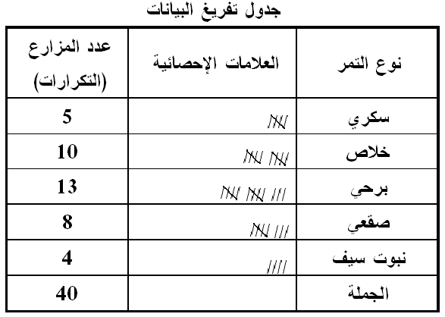

توزيع التكرار النسبي :
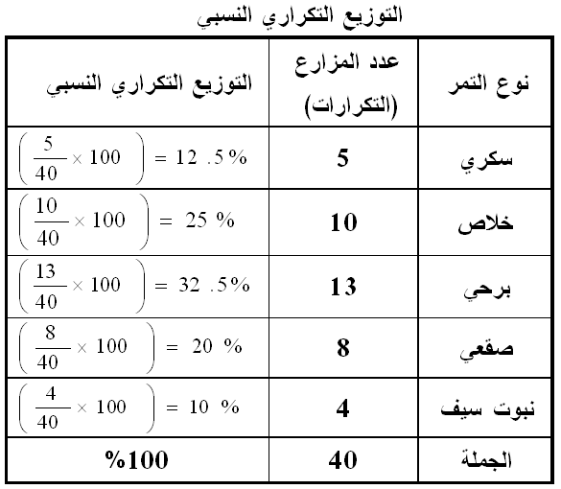

التعليق : بالنظر إلى الجدول نلاحظ أن نسبة المزارع التي تنتج النوع برحي في العينة هي 32.5 % وهي أكبر نسبة مما يدل على أن النمط الشائع في إنتاج التمور هو ذلك النوع ، بينما نجد أن نسبة المزارع التي تنتج النوع ( نبوت سيف ) حوالي 10 % وهي أقل نسبة.
مثال :
متوسط | يقرأ ويكتب | ثانوي | متوسط | ثانوي | أعلى من جامعي | متوسط | ابتدائي
يقرأ ويكتب | متوسط | ثانوي | ثانوي | متوسط | ثانوي | ابتدائي | متوسط
ابتدائي | ثانوي | يقرأ ويكتب | جامعي | ثانوي | ابتدائي | يقرأ ويكتب | ثانوي
متوسط | ابتدائي | متوسط | ثانوي | ابتدائي | متوسط | جامعي | متوسط
ثانوي | متوسط | ابتدائي | ثانوي | يقرأ ويكتب | ابتدائي | ثانوي | ابتدائي
جامعي | ثانوي | جامعي | ابتدائي | جامعي | أعلى من جامعي | ثانوي | ثانوي
متوسط | يقرأ ويكتب

المطلوب:
- عرض البيانات في شكل جدول تكراري
- كون التوزيع النسبي ، ثم علق على النتائج.

الحـل :

عرض البيانات في شكل جدول تكراري:

المستوى التعليمي ( يقرأ ويكتب - ابتدائي_ متوسط - ثانوي - جامعي - أعلى من جامعي ) متغير وصفي ترتيبي ويمكن عرض البيانات في شكل جدول تكراري بإتباع الآتي :

تكوين جدول تفريغ البيانات :

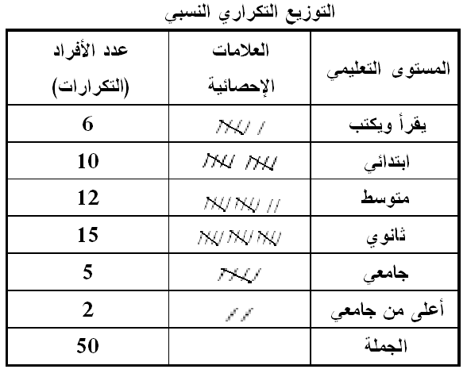
توزيع التكرار النسبي :

المستوى التعليمي | عدد الأفراد ( التكرارات ) | التوزيع التكراري النسبي
يقرأ ويكتب | 6 | 12%
ابتدائي | 10 | 20%
متوسط | 12 | 24%
ثانوي | 15 | 30%
جامعي | 5 | 10%
أعلى من جامعي | 2 | 4%
الجملة | 50 | 100%

ومن التوزيع النسبي يلاحظ أن حوالي 30% من أفراد العينة ممن لديهم مؤهل ثانوي، بينما يكون نسبة الأفراد ممن لديهم مؤهل اقل من الثانوي ( متوسط ، ابتدائي ، يقرأ ويكتب ) أكثر من 5%، أما نسبة الأفراد الحاصلين على مؤهل أعلى من جامعي حوالي 4% وهي أقل نسبة.

ملاحظات على الجدول : عند تكوين جدول ما لعرض البيانات ، يجب مراعاة الآتي :

- كتابة رقم للجدول .
- كتابة عنوان للجدول .
- لكل عمود من أعمدة الجدول عنوان يدل على محتواه .
- يجب كتابة مصدر البيانات في الجدول .

عرض بيانات المتغير الكمي في شكل جدول تكراري بسيط :

بنفس الأسلوب السابق المتبع في تكوين جدول تكراري، يمكن أيضا عرض بيانات المتغير الكمي في شكل جدول تكراري بسيط، ويتكون هذا الجدول من عمودين، الأول يحتوي على فئات تصاعدية للقراءات التي يأخذها المتغير، والثاني يشمل التكرارات أو عدد المفردات التي تنتمي قراءاتها للفئة المناسبة لها، والمثال التالي يبين كيف يمكن عرض البيانات الكمية بيانيا.

والمطلوب :

- كون التوزيع التكراري لدرجات الطلاب.
- كون التوزيع التكراري النسبي.
- ما هو نسبة الطلاب الحاصلين على درجة ما بين 70 إلى أقل من 80؟
- ما هو نسبة الطلاب الحاصلين على درجة أقل من 70 درجة؟
- ما هو نسبة الطلاب الحاصلين على درجة 80 أو أكثر ؟

فيما يلي بيانات درجات 70 طالب في الإختبار النهائي لمقرر مادة الإحصاء التطبيقي.

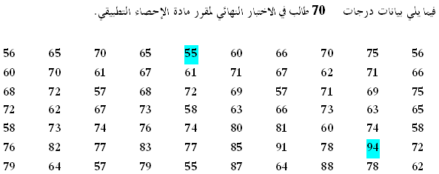

مراحل تبويب البيانات على هيئة فئات في جدول تكراري :

- نأتي بعدد الفئات : نفرض أن عدد الفئات هو 5 أو 6 أو 7 أو 8 أو 9 أو 10 .

- نأتي بالمدى في التوزيع التكراري = أكبر قيمة في التوزيع – أصغر قيمة في التوزيع

المدى
- نأتي بطول الفئات : طول الفئة = ــــــــــــــــــــ
عدد الفئات

التوزيع التكراري الفئوي :
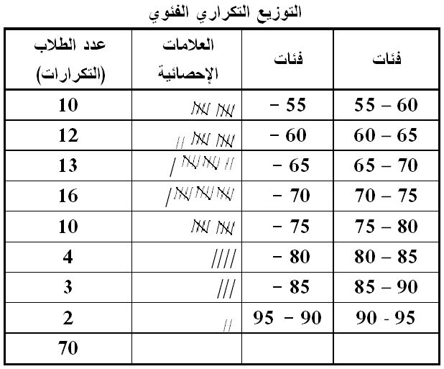

التوزيع التكراري الفئوي النسبي :
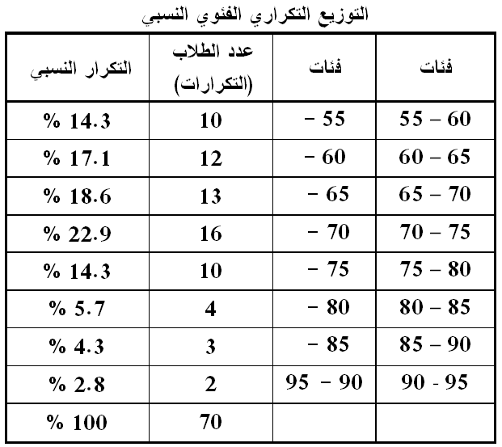

المحاضرة السابعة
عرض البيانات ( الجدولى ، الكارتوجرافى )

تابع العرض الجدولى

مثال : البيانات التالية توضح أطوال 50 طريق من الطرق الفرعية كم ، والمطلوب عرض هذه البيانات في صورة جدول تكراري .

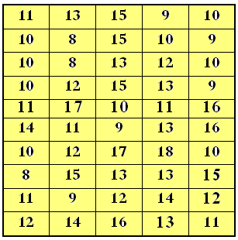

1- حساب المدى :

- المدى : هو الفرق بين أكبر قيمة وأصغر قيمة في التوزيع .

المدى = 18 – 8 = 10

2- تحديد عدد الفئات : نفرض أن عدد الفئات هو 7 مثلا

3 – نأتي بطول الفئة :
المدى
- طول الفئة = ـــــــــــــــــــــــــــــــــــــــــــــــــــــــــــــــــــــــــــــ
عدد الفئات
7
طول الفئة = ـــــــــــــــــــــــــــــ = 1.4 بالتقريب 2
10

- وتكون الفئات كما يلي ( قانون تكوين الفئات ) : الحد الأعلى للفئة الأولى = الحد الأدنى للقيم + طول الفئة

الحد الأعلى للفئة الأولى = 8 + 2 = 10 وتكتب هكذا (8 - 10)

وبنفس الطريقة تكون الثانية : (10- 12) ، ( 12- 14) ، (14- 16) ، (16- 18) ، (18- 20) .

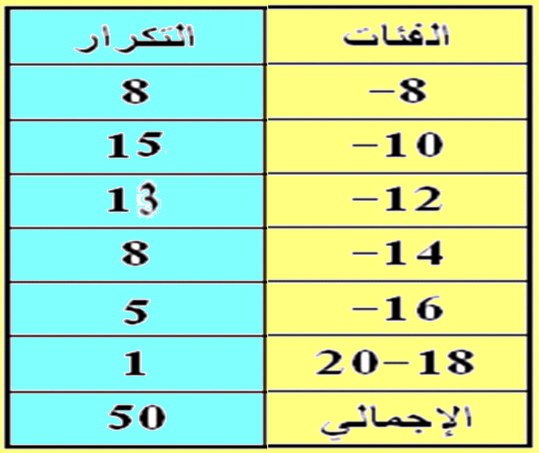

مثال : فيما يلي أطوال الروافد النهرية من الرتبة الثالثة لأحد النظم النهرية ( كم ) ، والمطلوب وضعها في جدول تكراري بسيط .

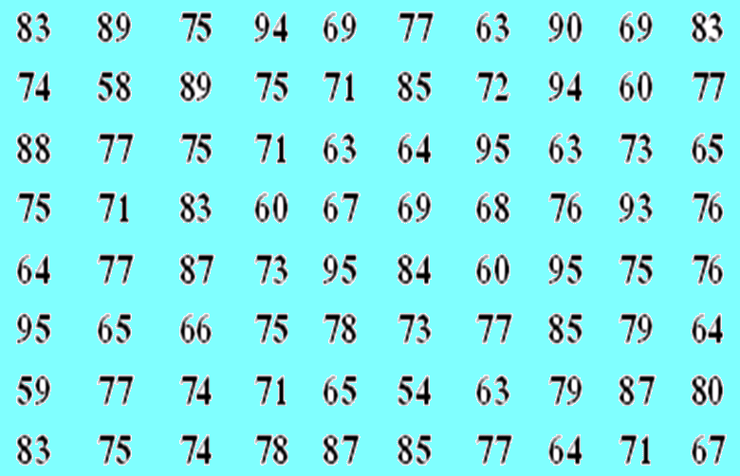

الحل :

1- المدى = 95 – 54 = 41

2 - تحديد عدد الفئات : نفرض أن عدد الفئات هو 8

المدى 41
طول الفئة = ــــــــــــــــ = ـــــــــ = 5.125 = 5 تقريبا
عدد الفئات 8

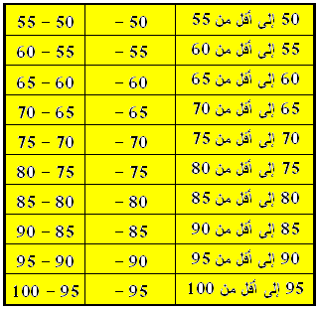

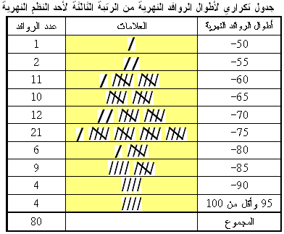

وأحياناً يكون من المفيد وضع التكرارات في صورة نسب وهي التكرارات النسبية ونحصل عليها بقسمة التكرار في كل فئة على مجموع التكرارات الكلية .
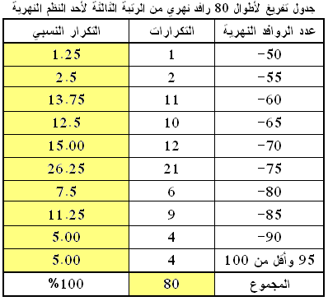

3- تبويب البيانات في صورة تكرارات نسبية :

التكرار الأصلي
- التكرار النسبي = ـــــــــــــــــــــــــــــ
مجموع التكرارات

جدول التوزيع التكراري النسبي ( عدد الأفراد في الأسر ) :
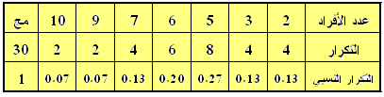
د- تبويب البيانات في شكل جدول تكراري متجمع :

تكوين جدول تكراري متجمع صاعد نظيف ما يلي :

- نضيف إلى الفئات فئة قبل الأولى .

- نضيف عمودين : الأول يبين " أقل من الحد الأعلى للفئة " والثاني خاص بالتكرار المتجمع الصاعد .

- نحسب التكرار المتجمع الصاعد ، فبالنسبة لأقل من 40 جنيه يكون التكرار المتجمع الصاعد = صفر .

- لإيجاد التكرار المتجمع الصاعد النسبي : يكون بقسمة كل تكرار متجمع صاعد على مجموعة التكرارات .

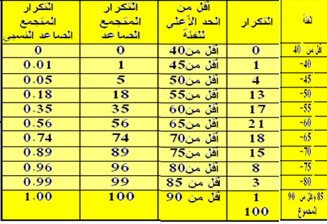

جدول تكراري متجمع هابط :

التكرار المجتمع الهابط للدخل الشهري لعدد 100 أسرة في حي من أحياء مدينة القاهرة :

الفئة | التكرار | الحد الأدنى للفئة | التكرار المتجمع الهابط | التكرار المتجمع الهابط النسبي
40 | 1 | 40 فأكثر | 100 | 1.00
45 | 4 | 45 فأكثر | 99 | 0.99
50 | 13 | 50 فأكثر | 95 | 0.85
55 | 17 | 55 فأكثر | 82 | 0.82
60 | 21 | 60 فأكثر | 65 | 0.65
65 | 18 | 65 فأكثر | 44 | 0.44
70 | 15 | 70 فأكثر | 26 | 0.26
75 | 7 | 75 فأكثر | 11 | 0.11
80 | 3 | 80 فأكثر | 4 | 0.04
85 وأقل من 90 | 1 | 85 فأكثر | 1 | 0.01
المجموع | 100 | 90 فأكثر | 0 | 0

المحاضرة الثامنة
ثانيا : العرض الكارتوجرافى

المنحنيات والخطوط البيانية :

كثير ما يصعب على المرء فهم العلاقات الموجودة بين البيانات المجمعة سواء كانت هذه البيانات مبوبة أم غير مبوبة ، وحتى إذا ما قام الجغرافي بدراسة هذه البيانات ، فمن الصعب إقناع أي شخص آخر بالنتائج التي حصل عليها ما لم تكن هناك طريقة واضحة لعرض هذه البيانات وأفضل طريقة لذلك هي الرسم البياني .

ويعطي الرسم البياني السليم صورة حقيقية للبيانات المراد دراستها ، كما أنه قد يبرز حقائق قد تختبئ في الجداول أو مجموعة من البيانات ، لذلك فإن للعرض البيانى أهمية كبيرة لا في الأبحاث العلمية فقط ولكن في الحياة العملية أيضاً ، فالتقارير اليومية المصحوبة برسوم بيانية تمكن من الفهم المباشر للحالة التي تسير عليها الأمور.

ومن أهم أنواع الرسوم البيانية في حالة القيم الغير مبوبة هي : الخط البياني ، والأعمدة ، والرسوم الدائرية والحجمية.

أولا : المنحنيات والخطوط البيانية :

تعد المنحنيات البيانية أحد أساليب التمثيل الكارتوجرافى التى تختص بدراسة العلاقة بين متغيرين ، وتستخدم أساسا لدراسة التطور الناتج عن هذه العلاقة ، وأحد هذين المتغيرين يطلق عليه المتغير الأساسى أو المستقل مثل الزمن وهو يتغير عادة بانتظام مثل شهور السنة ، أما المتغير الأخر فهو المتغير التابع فهو لا يكون منتظما ويتغير وفق اعتبارات أخرى كثيرة ، وقد لا ينتظم فى تغيره من فترة لأخرى مثال ذلك أسعار السلع ، أو إنتاج إحدى الشركات ، أو أعداد سكان أحدى المدن أو بعض المدن ، ولتمثيل التطور فى الظاهرة أو الظاهرات يمكن إستخدام المنحنى البيانى الذى تختلف مسمياته حسب نوع الإحصائية التى يمثلها.

ويمكن ملاحظة ستة أنواع من المنحنيات :

- المنحنى البيانى البسيط
- المنحنى البيانى المتعدد
- المنحنى البيانى المركب
- المنحنى البيانى الدائرى
- المنحنى البيانى الممهد
- المنحنى البانورامى

ورغم هذه المسميات التي تشير إلى أن الاختلافات هنا تعنى أن لكل منحنى أسلوب وطريقة إنشاء خاصة ، ولكن في حالة المنحنيات السابقة نجد أنها لا تحتاج إلى طرق مختلفة في الإنشاء فجميع الأنواع تخضع لأسلوب واحد في رسمها ، ولكل منحنى وظيفة محددة ويوضح جانب محدد من الحقائق.

الشرح :

1- المنحنى البياني البسيط : ( جميع الرسوم مهمة في الإختبار)

- وهو يمثل العلاقة بين متغيرين ، فإذا كانت إحدى الظاهرتين هي الزمن فتمثل على المحور الأفقي ، بينما تمثل الظاهرة الأخرى على المحور الرأسي ، ويمكن المقارنة بين أكثر من ظاهرة عن طريق رسم هذه الظواهر على نفس الرسم البياني وفى هذه الحالة يسمى الرسم البياني بالرسوم البيانية الخطية المقارنة ، والرسوم البيانية المجمعة.

- ومما سبق يتبين لنا أن الخط البياني لا يتناول أكثر من ( ظاهرتين متغيرتين ) في آن واحد لأننا نرسم محورين متعامدين ونقيس كل ظاهرة منفصلة عن الأخرى على محور مستقل ، وينبغي أن نتنبه إلى ضرورة الاهتمام بالإخراج الفني للخطوط حتى يكون منظرها العام مقبولاً وبسيطاً ، وإن كان هذا الأمر يرتبط إلى حد كبير بشخصية الدارس ومدى خبرته في هذا المجال.

- ومن الأفضل أن يكون الخط البياني واقعاً بالقرب من المحورين كلما أمكن ذلك حتى تسهل مقارنة مواقع النقط عليه بالتدريج على كل منهما ، ولهذا يجب أن يختار مقياس الرسم على محورين مناسبين للبيانات المراد تمثيلها ، وليس من الضروري أن يكون المقياسان على المحورين متساويين .
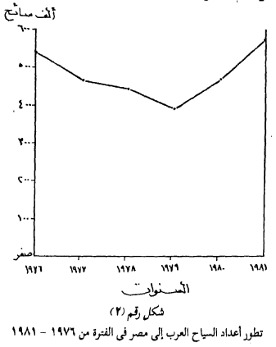
2- المنحنيات البيانية المقارنة أو المتداخلة أو المتعددة :

- تستخدم هذه الرسوم على نطاق واسع في توضيح العلاقة بين ظاهرتين أو أكثر في رسم بياني واحد ، مثل العلاقة بين درجة الحرارة والرطوبة الجوية ، أو العلاقة بين كمية التبخر / نتح وكمية الأمطار ، أو بين عدد السكان في مدينة ما وكمية اللحوم المستهلكة ، أو لتمثيل ظاهرة واحدة لأكثر من منطقة أو في سنوات مختلفة ، مثل تطور إنتاج البترول أو تطور الزيادة الطبيعية.

- والقاعدة الأساسية لإنشاء المنحنى البياني المتعدد تتلخص في رسم محورين رأسيين – محور أيمن وآخر أيسر – كل منهما يقسم إلى تقسيمات تختص ببيانات أحد المتغيرين إذا كنا نريد توضيح العلاقة بين متغيرين لمكان واحد ، أو رسم محورين أحدهما أفقي والآخر رأسي – بنفس طريقة الخطوط البيانية – إلا أننا سنوقع على الرسم أكثر من خط بياني بسيط لأكثر من ظاهرة في مكان واحد.

- ويستخدم هذا النوع من الرسوم على نطاق واسع لتوضيح اتجاهات معدلات المواليد أو الوفيات والزيادة الطبيعية ، أو بيان نمو السكان في عدد من الدول أو المدن أو توزيع عدد السكان العاملين لكل قسم من أقسام النشاط الاقتصادي .
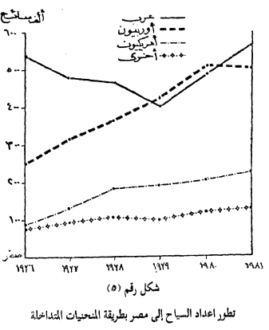

3- المنحنيات البيانية المركبة أو المجمعة :

- وهى عبارة عن خطوط بيانية تمثل التغير في مجموع الظاهرة الواحدة على مدى فترة زمنية ، أو التغير في مجموع الظاهرة وظاهرات أخرى ، أى أنها تتكون من منحنيات متتابعة فوق بعضها البعض لتوضيح جملة الظاهرة الجغرافية .

- هناك طريقة ثانية لرسم المنحنيات المركبة على أساس نسبة مئوية ، ويتم ذلك باستخراج النسبة المئوية لكل ظاهرة ويجعل المجموع الكلى 100% ثم نقسم المحور الصادي ( العمودي ) إلى أقسام متساوية على أساس النسبة المئوية وبطريقة التجميع نرسم المنحنيات البيانية المجمعة على أساس نسبى ، ونصل بين نقاط التقسيم بخطوط ونظلل المساحات المحصورة بين هذه الخطوط ، وهذه الطريقة توضح الأهمية النسبية لكل ظاهرة من الظواهر.
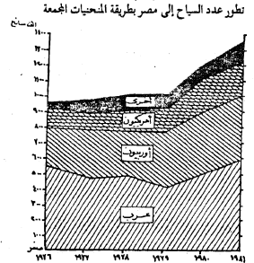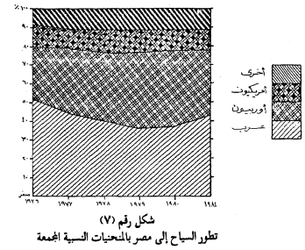

4- المنحنيات البيانية الدائرية :

- وفى هذه الطريقة من التمثيل الكارتوجرافى تحدد قيم الظاهرة الجغرافية على محاور تنبع من نقطة أصل واحدة ، عدد هذه المحاور يتحدد بعدد شهور تغير الظاهرة ، وتفصل بينها زوايا متساوية بحيث يكون مجموعها 360 درجة ، ثم تحدد نهايات قيم فئات الظاهرة عن طريق دوائر متحدة المركز هي نقطة انطلاق المحاور .

- وهذه الطريقة يكثر استعمالها في حالة الظاهرات التي نريد أن نصبغها بصفة الاستمرارية كالعناصر المناخية ، خاصة الضوء ودرجة الحرارة ، حيث يكون عدد الشهور اثني عشرة شهرا تحدد قيم درجة الحرارة على سبيل المثال على جميع هذه المحاور ئم نصل النقط بخط منحنى يمثل المنحنى البيانى الدائرى .
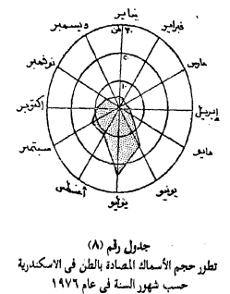
المحاضرة التاسعة
ثانيا : العرض الكارتوجرافى

الأعمدة البيانية :

1- الأعمدة البيانية البسيطة :

تعتمد طريقة الأعمدة البيانية البسيطة على إظهار كميات الزيادة والنقص في بعض الظواهر مثل معدلات المواليد والوفيات أو تمثيل التطور في عدد السكان خلال فترة زمنية معينة ، أو إظهار التفاوت في كميات الرطوبة الجوية وكميات الأمطار الهاطلة خلال شهور السنة ، أو كمية ما يتبخر وينتح من مياه خلال شهور السنة ، وفى هذه الحالة نرسم محورين أحدهما محور رأسي يقسم إلى أقسام متساوية تبين الكميات والآخر محور أفقي يقسم إلى أقسام متساوية حسب الفترات الزمنية أو الصفات المميزة للظاهرة كالحالات التعليمية أو الاجتماعية أو فئات السن ومما هو جدير بالذكر أنه عند أخذ المسافات الممثلة لقواعد الأعمدة على المحور الأفقي يجب أن تكون متساوية وعلى أبعاد متساوية .

طريقة الأعمدة المنكسرة من الأعلى : وتستخدم عند وجود قيم متطرفة لأعلى عند التوزيع ولتوضيح قيم التطرف في الزيادة للأعلى لبغض قيم الظاهرة.
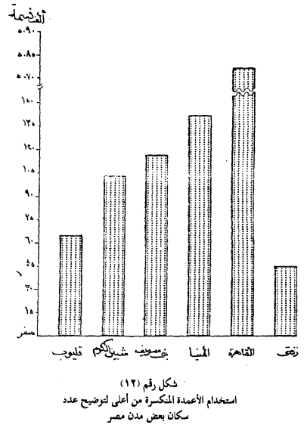

طريقة الأعمدة المنكسرة من الأسفل : وتستخدم عند وجود تقارب في قيم الظواهر.
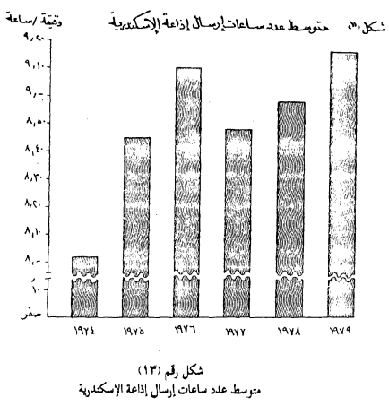

2- الأعمدة البيانية المركبة ( المقسمة ) :

قد تكون هناك بعض الإحصائيات التي توضح ظاهرة تنقسم إلى أكثر من مكون مثل جملة الناتج القومي من المنتجات الزراعية والتعدينية والصناعية في مجموعة من دول العالم ، أو إيضاح جملة الأراضي المزروعة في المواسم الزراعية الثلاث الشتوية والصيفية ، والصيفية المتأخرة في محافظات الجمهورية ، ففي مثل هذا النوع من البيانات نرسم أعمدة بيانية ولكنها ستكون مقسمة إلى أجزاء حسب مكوناتها ، وهذا يساعد على إجراء المقارنة بين العديد من الظواهر في وقت واحد ، ويلاحظ أن الإحصاءات التي يمكن تمثيلها بهذا النوع يجب ألا يكون بها تقاربا كبيرا حتى لا يكون بها كسر من أعلى أو من أسفل لأن نظام كسر الأعمدة لا يصلح مع الأعمدة المركبة ، ومن مميزات هذا النوع أنه يغنى الجغرافي عن رسم عدة أعمدة بيانية بسيطة.

والأعمدة البيانية المركبة من الممكن أن ترسم على أساس الأرقام المطلقة ، أو على أساس نسبى.

أ – الأعمدة المركبة المطلقة :

ترسم تماما بنفس أسلوب الأعمدة البسيطة وفكرة الرسم هنا تدور على أساس تركيب بيانات الإحصاء المختلفة في كل متغير ، حتى يكون مجموع المتغيرات هو الطول الكلى للعمود ، ومن هنا يمكن إجراء المقارنة على الظواهر ككل ، أو تقارن أحد مكونات الظاهرة بالنسبة للمجموع الكلى ، أو بالنسبة لنفس الظاهرة في الأقاليم المختلفة.

طريقة الأعمدة المركبة المطلقة

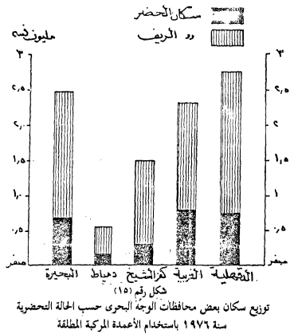

طريقة الأعمدة المركبة النسبية : نلاحظ تساوي الأعمدة من الأعلى

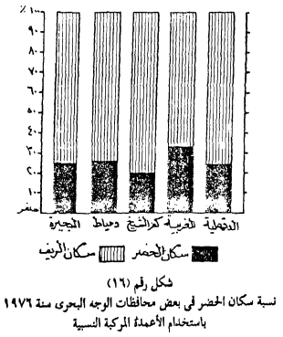
ب – الأعمدة المركبة النسبية :

ويلاحظ في هذا النوع أن الأعمدة تتساوى في الطول على أساس أن مجموع الظاهرة يساوى 100 % ، ومن هنا لا يصلح هذا النوع من التمثيل لإجراء المقارنات الكمية بين الأقاليم الجغرافية ، حيث أن أطوال الأعمدة متساوية ، وهذا النوع جيد لتمثيل ومعرفة سمات العناصر المكونة لظاهرة ما.

3 – الأعمدة البيانية المتداخلة :

من الممكن تجميع أعمدة بيانية عديدة في رسم بياني واحد لغرض إجراء المقارنة فقد تمثل المساحة التي يشغلها محصول ما مع كمية الإنتاج لذلك المحصول لسنوات عديدة ، أو إنتاج محصولين لفترة زمنية ، أو عدد السكان الذكور والإناث ، أو عدد فترات الإشراق الشمسي الحقيقية والممكنة ، أو سكان الحضر والريف خلال مجموعة من التعدادات السكانية ، كما نستطيع تمثيل أكثر من ظاهرتين كتمثيل ثلاثة محاصيل مرة واحدة.

طريقة الأعمدة المتداخلة

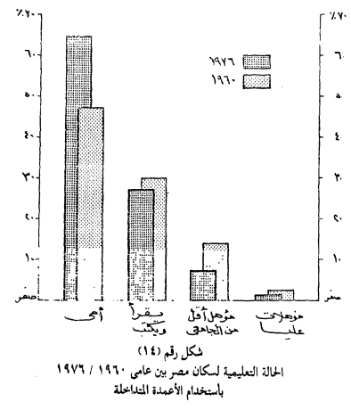
4- الأعمدة البيانية الدائرية :

كما هو الحال فى المنحنيات البيانية الدائرية تحدد قيم الظاهرة الجغرافية على محاور تنبع من نقطة أصل واحدة ، عدد هذه المحاور يتحدد بعدد شهور تغير الظاهرة ، وتفصل بينها زوايا متساوية بحيث يكون مجموعها 360 درجة ، ثم تحدد نهايات قيم فئات الظاهرة عن طريق دوائر متحدة المركز هي نقطة انطلاق المحاور ، وهذه الطريقة يكثر استعمالها في حالة الظاهرات المناخية أيضا ، حيث يكون عدد الشهور اثني عشرة شهرا تحدد قيم العنصر المناخي على جميع هذه المحاور ثم نقوم برسم أعمدة محورها هذه المحاور وقاعدتها هي أحدى دوائر الرسم البياني .

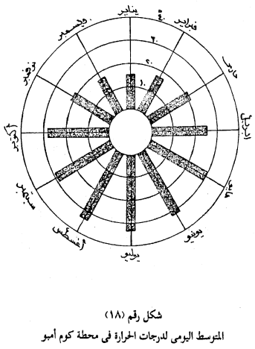

أشكال بيانية أخرى :

1 - الهرم السكاني :

على الرغم من أن فكرة الهرم السكاني تعتمد أساسا على طريقة رسم الأعمدة البيانية البسيطة ، إلا أنها تعتبر من الرسوم التحليلية الهامة جدا في تمثيل وتوضيح خصائص السكان لفترة زمنية تقترب من المائة عام ، أي أنها تعتبر سجلا ديموجرافيا لخصائص العمر والنوع وتوضيح العوامل الاقتصادية والاجتماعية التي أثرت في سكان الإقليم.

والهرم السكاني عبارة عن أعمدة بيانية ترسم على محورين أساسيين ، أحدهما أفقي والآخر رأسي ، ويمتد الأفقي على جانبي الرأسي ليمثل قاعدة يرتكز عليها المحور الآخر ويقسم المحور الرأسي إلى أقسام متساوية كل منها يمثل إحدى فئات السن التي يمكن أن تكون خمسية أو عشرية لتسهيل المقارنة ، إلا في حالات قليلة يمكن أن تكون جميعا بين الاثنين فتكون الفئات خمسية إلى حد معين ، ثم يتغير نظام التقسيم فتصبح فئات عشرية ، وهذا الاختلاف يتوقف على شكل التقسيم في جداول التعدادات السكانية.

وفى هذه الحالة لابد أن ننتبه إلى هذه الاختلافات حتى يكون إجراء المقارنة سليم 0 أما المحور الأفقي فيقسم إلى أقسام متساوية وفقا لأرقام الإحصاء بعد اختيار مقياسا مناسبا للرسم أو يقسم تقسيما نسبيا ( في معظم الأحوال يكون التقسيم بين صفر ، 10 % ) ويراعى أن يكون التقسيم واحدا على الجانب الآخر من المحور الأفقي ، والمحورين هنا أحدهما سيكون خاص بالذكور والآخر للإناث ، ويطلق على الهرم السكاني الذي يمثل إحصاء التركيب العمرى والنوعي مباشرة الهرم السكاني المطلق ، أما في حالة الهرم السكاني النسبي فتتغير أرقام الإحصائية إلى نسب مئوية وذلك بضرب عدد سكان الفئة × 100 ومقسومة على المجموع الكلى للسكان.

طريقة الهرم السكاني
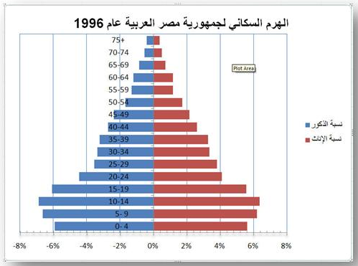
2 – منحنى لورنز :

ينتمي هذا النوع من المنحنيات إلى ما يسمى بالرسوم البيانية التحليلية التي تظهر نوع من التحليل والتفسير للإحصاء ، ومنحنى لورنز هو واحد من الرسوم الشهيرة التي يعتمد عليها الجغرافيون لقياس درجة تركز ظاهرة جغرافية ، ومعرفة مدى العدالة في توزيع الظاهرة بالنسبة لظاهرة أخرى ترتبط بها ، فمثلا توضيح صورة توزيع السكان بالنسبة للمساحة ، يمكن التعرف عليها من خلال هذا المنحنى التحليلي والذي يعطينا صورة واضحة لا تقبل الشك ولا الجدال حول شكل التوزيع على المساحة ، هل هو مركز ام مبعثر .
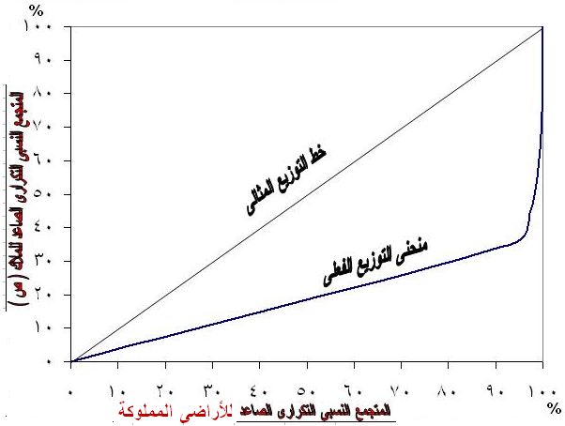
3 – الدوائر النسبية :

وتستخدم الدوائر النسبية على نطاق واسع في خرائط السكان ، فيمكن استخدامها مثلا لبيان عدد السكان المطلق في عدد من الوحدات الإحصائية كالمراكز الإدارية أو المحافظات أو الدول ( الوحدات السياسية ) عن طريق تمثيلها برموز يتمثل كل منها في دائرة تتناسب مساحتها مع عدد هؤلاء السكان ، وذلك لتوضيح الأهمية السياسية والاقتصادية للموارد البشرية في المناطق المختلفة ، ولبيان صورة التوزيع في شكل مقارن يسهل معه تكوين فكرة سليمة عن حجم السكان في الوحدات الإدارية المبينة على الخريطة ، كما يمكن استخدام هذه الدوائر لتمثيل العناصر السكانية المختلفة فى الوحدات الإدارية للدولة ، وفى مثل هذه الحالة يتعين علينا أن نستخدم لونين أو أكثر للدوائر حسب عدد العناصر الجنسية للسكان فى هذه الدولة.
المدينة | عدد السكان | قطر الدائرة (يقاس بالمسطرة من على مقياس الدوائر )
الرياض | 1.417.000 | 24
جدة | 1.312.000 | 22
المدينة | 500.000 | 14
الدمام | 419.000 | 12
مكة | 397.000 | 12
الطائف | 283.000 | 10
الهفوف | 250.000 | 9
خميس مشيط | 164.000 | 7
بريدة | 154.000 | 7
تبوك | 150.000 | 7
حائل | 101.000 | 6
جيزان | 79.000 | 5
أبها | 60.000 | 4
نجران | 53.000 | 3

طريقة الدوائر النسبية
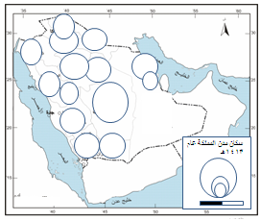

المحاضرة العاشرة
تحليل البيانات بالأساليب الكمية

- المبادئ العامة للاختبارات الإحصائية
- مصادر الفرضيات
- الشروط التي يجب توافرها في الفرضية
- الإطار العام لاختبار الفرضيات

1 - المبادئ العامة للاختبارات الإحصائية :

- الفرضية العلمية : عبارة عن حدس علمي أو تفسير أولي للظاهرة الجغرافية ، أو أنها تمثل العلاقة القائمة بين عدد من الظواهر و تقدم تفسيراً مبدئياً لها .

ليس كل التصورات الأولية بالضرورة فرضية علمية ، وتشكل الفرضيات ركناً هاماً في البحث الجغرافي و وسيلة للوصول للتعميمات الجغرافية فالجغرافي يهتم :

أولاً / وضع فرضيات تهتم بطبيعة التوزيعات المكانية للظواهر ذات البعد المكاني مثل : انتشار المراكز العمرانية والمؤسسات الصناعية و مراكز الخدمات العامة .

ثانياً / فرضيات تهتم بتحليل التوزيع المكاني لبعض الظاهرات كالعواصف الرعدية و حدوث الضباب .

ثالثاً / فرضيات تفسر طبيعة انتشار ظاهرة معينة في منطقة جغرافية محددة مثل انتشار مرض معين مثل المرض الذى تسببه ذبابة التسى تسى .

رابعاً / فرضيات تمثل العلاقات المتبادلة بين عدد من المتغيرات و تفسرها مثل العلاقة بين المراكز العمرانية .

2 - مصادر الفرضيات

- الدراسة الميدانية
- الدراسات السابقة
- الملاحظات الشخصية والخبرة العملية

3 - الشروط التي يجب توافرها في الفرضيات

- صياغة الفرضيات بعبارات سهلة وبسيطة وواضحة
- أن تكون جزءاً من خطة متكاملة للبحث العلمي
- إمكانية اختبارها والتأكد من صدقها وثباتها
- أن لا تتعارض مع الحقائق العلمية
- أن يكون لها قدرة تفسيرية
- أن يكون لها نتيجة واحدة واضحة و محددة

4 - الإطار العام لاختبار الفرضيات الإحصائية :

- الفرضيات الإحصائية : هي فرضيات يضعها الباحثون عندما يستخدمون خصائص العينات ، لتقدير معالم المجتمعات الإحصائية التي أخذت منها أو عندما يوازنون بين المعالم الإحصائية لمجتمعات متعددة مستخدمين عينات مختارة من تلك التجمعات مستخدمين عينات مختارة من تلك المجتمعات .

تصاغ الفروض في شكل صفري أو بديل :

الفرض الصفرى ( فرض العدم ) : وفيه يفترض الباحث أن معامل الارتباط بين المتغيرين المستقل والتابع يساوى صفر ، بمعنى أنه لا يوجد ارتباط بين الظاهرتين الجغرافيتين .

مثال على صياغة فرضية العدم :

- لا تؤثر طبيعة الأرض على اختيار موقع مزارع الدواجن في الرياض .
- لا يوجد اختلاف بين دخل الأسرة الريفية و الأسرة الحضرية في الإحساء .
- لا توجد علاقة بين انجراف التربة من السفوح المنحدرة وغزارة الأمطار .

الفرض البديل : وفيه يفترض الباحث أن هناك علاقة ارتباط بين المتغيرات بمعنى أنه أي تغير في العامل المستقل يتبعه تغير في العامل التابع أو أن هناك فروق جوهرية حقيقية بين المتغيرات .

مثال على صياغة الفرض البديل :

- تؤثر طبيعة الأرض على اختيار موقع مزارع الدواجن في الرياض ، أي أن هناك علاقة ارتباط ( إما طردية أو عكسية ) بين المتغيرين ( بدرجة ثقة تحدد سابقا تبعا لعدد مفردات كل متغير من المتغيرات المدروسة ) .

- يوجد اختلاف بين دخل الأسرة الريفية و الأسرة الحضرية في الإحساء ، وأن الفروق لا ترجع إلى الصدفة البحتة ولكن هناك عوامل جغرافية تؤثر فيها وتحددها مثل طبيعة العمل ، ومدى الإنفاق على المهنة .

- توجد علاقة بين انجراف التربة من السفوح المنحدرة وغزارة الأمطار ، بمعنى أنه يتوقف معدل انجراف التربة من السفوح في منطقة ما بدرجة عالية على غزارة الأمطار ، أي أنه كلما زادت غزارة الأمطار زاد انجراف التربة .

الفروض الارتباطية والنموذج الإحصائي المستخدم :

- الارتباط هو : اقتران التغير في ظاهرة بالتغير في ظاهرة أخرى.

ومن خلال العلاقة الارتباطية نحدد :

- تحديد قوة الارتباط ( تام – قوي – ضعيف - منعدم ) .

- معرفة اتجاه العلاقة ( طردي أو عكسي ، موجب أو سالب ) .

- إعطاء مؤشر لإمكان تقدير متغير إذا علم متغير أخر .

- تحليل العلاقات السببية بين المتغيرات .

كيف يتعرف الباحث على الطريقة المناسبة ؟

التعرف على نوع البيانات لتعيين العلاقة بين متغيرين :

- كمي - كمي ـــــــــــــــــ معامل ارتباط بيرسون

- رتبي - رتبي ـــــــــــــــ معامل سبيرمان ، كندال ، جاما

- كمي - رتبي ــــــــــــــــ معامل سبيرمان ، الارتباط الثنائي

- رتبي - اسمي ــــــــــــــ معامل الثنائي للرتب

- اسمي - اسمي ــــــــــــ معامل كرامر، التوافق ، فاي

مستوى المعنويــة : Significant Level : يعرف مستوى المعنوية بأنه المستوى الذي عنده يتم قبول أو رفض النظرية الفرضية ، وهناك مستويان من المعنوية .

- مستوى معنوية 0.05 :

وهذا يعنى أن نسبة الخطأ في الاختبار 5% ونسبة الدقة أو الصحة 95% ، وعند قبول الفرض الصفري فإن هذا يعنى أن متوسط العينة على سبيل المثال لا يختلف عن متوسط المجتمع ( أي أن العينة جيدة الاختيار) . وعند رفض الفرض الصفري ( العينة في هذه الحالة غير جيدة الاختيار ) .

- مستوى معنوية 0.01 :

وهذا يعنى أن نسبة الخطأ في الاختبار 1% ونسبة الدقة أو الصحة 99% وعند قبول الفرض الصفري فإن هذا يعنى أن متوسط العينة على سبيل المثال لا يختلف عن متوسط المجتمع ( أي أن العينة جيدة جداً في تمثيل المجتمع موضع الدراسة ) وعند رفض الفرض الصفري فإن هذا يعنى أن متوسط العينة يختلف عن متوسط المجتمع ( والعينة عند هذا المستوى تكون غير ممثلة للمجتمع المأخوذة منه ومن الأهمية بمكان الإشارة إلى أن مستوى المعنوية يتناسب عكسيا مع درجة الدقة أو الصحة .

درجة الثقـة أو درجة التأكد : Confidence Degree : تسمى درجة التأكد وهى عبارة عن الاحتمال مطروحا منه مستوى المعنوية أو نسبة الخطأ.

- درجة الثقة = الاحتمال الكلى – مستوى المعنوية

  - فعندما يكون مستوى المعنوية 0.05 فإن درجة الثقة = 1 – 0.05 = 95%

  - وعندما يكون مستوى المعنوية 0.01فإن درجة الثقة = 1 – 0.01 = 99 %

  - وعندما يكون مستوى المعنوية 0.001 فإن درجة الثقة . = 1 – 0.001 = 99.9%

المحاضرة الحادية عشر
منطقة القبول أو الرفض الإحصائية :

- منطقة القبول تعرف بأنها : المنطقة التي يتم فيها قبول الفرض الصفري أو فرض العدم ( التساوي ) بدرجة احتمالية معينة قد تكون 0.01 في هذه الحالة منطقة القبول الإحصائية مساحتها 0.99 من مساحة منحنى التوزيع ، وقد تكون 0.05 وفى هذه الحالة منطقة القبول الإحصائية مساحتها 0.95 من مساحة منحنى التوزيع.

- أما منطقة الرفض فهي عبارة عن : المدى من القيم بشرط أنه إذا وقع المتوسط الحسابي لعينة في هذا المدى فإننا نرفض الفرض الصفري أو فرض العدم .

اتجاه الفرض البديل :

الفرض البديل عديم الاتجاه يسمى : اختبار ذو الحدين .

- منطقة الرفض في جهتي التوزيع الإحصائي يمين ويسار

الفرض البديل المتجه يسمى : اختبار ذو حد واحد .

- منطقة الرفض في جهة واحدة إما يمين أو يسار حسب صياغة الفرض

أسباب عدم رفض فرضية العدم :

- خطأ في تصميم العينة ( فالعينات الإحصائية متعددة فمنها ) :

- العينات العمدية ( التحيز )
- والعينات العشوائية ومنها :

- العينات البسيطة
- والمنتظمة
- والطبقية وغيرها ، فكل مجتمع إحصائي له نوع مناسب من العينات يمثله تمثيلاً صحيحاً .

- أسلوب اختيار العينة : هل العينة عشوائية أم عينة تحيز .

- حجم العينة : تختلف أحجام العينات حسب نوع الدراسة ونوع المجتمع الإحصائي وحجمه ، وبالتالي يؤثر حجم العينة في نتائج الاختبار الإحصائي .

- عدم ملائمة الاختبار الإحصائي المستخدم لموضوع الدراسة .

العوامل التي تؤثر في اختيار الأسلوب الإحصائي الأمثل :

- مشكلة البحث وأهداف الدراسة والمنهجية المستخدمة تلعب دورا مهما في تحديد الأسلوب الإحصائي .
- خصائص البيانات ( هل تتبع التوزيع الطبيعي أم لا ، حجم العينة ) .
- خصائص الأساليب الإحصائية .
- خلفية الباحث وفلسفته

فحص البيانات قبل تطبيق التحليلات الإحصائية المتقدمة : تتمثل المخاطر الناشئة عن استخدام أساليب التحليل الإحصائي المتقدمة في :

- فشل الباحث في الفهم الصحيح لبيانات البحث .
- استخدام أساليب غير مناسبة للتحليل تؤدي إلى نتائج خاطئة .

ويعد فحص شكل التوزيع من الطرق التي تستخدم لمعرفة هل البيانات تتبع التوزيع الطبيعي أم لا ويتم ذلك عن طريق :

- استخدام التكرار للحصول على المدرج التكراري لمتغير واحد .
- استخدام مقاييس النزعة المركزية ( المتوسط ، والوسيط ، والمنوال ) ، حيث في التوزيع الطبيعي تتساوى القيم الثلاث .
- اختبارات متاحة في البرامج الإحصائية .

شروط تطبيق الاختبارات الإحصائية :

يجب أن نأخذ بعين الاعتبار عند تطبيق أي اختبار إحصائي بأن لكل اختبار إحصائي شروط يجب توافرها ، حتى يتم تطبيقه بشكل سليم ويؤدي إلى نتائج صحيحة.

ومن شروط تطبيق الاختبارات الإحصائية :

- نوعية البيانات المستخدمة وطبيعتها : فالبيانات الكمية يصلح لها اختبارات معلمية ، بينما البيانات النوعية والتصنيفية يصلح لها اختبارات غير معلمية .

- طبيعة توزيع العينة : فمعظم الاختبارات المعلمية تشترط بأن تكون العينة المستخدمة عينة عشوائية .

أنواع الاختبارات الإحصائية

- اختبارات بارامترية : ويطلق عليها الطرق المعلمية والتي تتطلب استيفاء افتراضات حول المجتمع الذي سحبت منه العينة، وتوزيع المجتمع اعتدالي.

- اختبارات لا بارامترية : يطلق عليها الطرق اللامعلمية ، وتستخدم في الحالات التي لا يكون المجتمع الذي سحبت منه العينة معروفا وعدم استيفاء شرط التوزيع ألاعتدالي للمجتمع .

ما الفرق بين الأساليب البارمترية واللابارمترية :

الأساليب البارمترية :

- تصلح للعينات الكبيرة
- يشترط توفر معلومات عن توزيع المجتمع
- تستخدم في التوزيعات الاعتدالية (المقيدة)
- تناسب البيانات الفئوية والنسبية
- أقل قوة
- تستغرق وقتا وجهدا
- تشترط طريقة لاختيار العينة

الأساليب اللابارمترية :

- تصلح للعينات الصغيرة والكبيرة احيانا
- لا يشترط توفر معلومات عن توزيع المجتمع
- تستخدم في التوزيعات الحرة (الغير مقيدة)
- تناسب البيانات الاسمية والرتبية الفئوية والنسبية
- أكثر قوة
- أسرع وأسهل استخداما
- لا تشترط طريقة لاختيار العينة

الاختبارات المعلمية : من أهم الاختبارات المعلمية ، البارامترية ( المعتدلة ) نذكر :

- إختبار ستيودنت – ت .
- اختبار تحليل التباين – ف .

أما الاختبارات اللامعلمية : فمن أهم الاختبارات اللامعلمية ، اللابارامترية ( غير المعتدلة ) نذكر :

- اختبار ولكوكسن لإشارة الرتب
- اختبار ولكوكسن لإشارة رتب الفرق المزدوج .
- اختبار ولكوكسن لمجموع الرتب .
- اختبار مان – هويتني .
- اختبار كروسكال – واليس .
- اختبار معامل ارتباط سبيرمان .

المحاضرة الثانية عشر

مقاييس الانتشار والتركز المكانية

ما هو التحليل المكاني ؟ التحليل المكاني هو دراسة مواقع الظاهرات الجغرافية

ويشمل هذا الإجابة عن الأسئلة الآتية :-

- أين تقع الظاهرة تحت الدراسة؟
- أين تتركز داخل الخريطة؟
- هل توزيعها منتظم أم عشوائي؟
- ما هي العلاقة بين مواقع الظاهرة من نفس النوع؟
- ما هي العلاقة بين موقع هذه الظاهرة ومواقع الظاهرات الأخرى؟
- لماذا هذا الموقع ولماذا هذه العلاقات وأثر ذلك على التوزيع؟
- ما هو الموقع الأنسب للتخطيط المستقبلي

وصف التوزيعات المكانية النقطية

تستخدم المقاييس الإحصائية المختلفة بغرض وصف التوزيعات المكانية بكل أنواعها ( النقطية والخطية والمساحية ) ، سوف ندرس فيما يخص التوزيعات المكانية النقطية بعض مقاييس التمركز الموضعي ومقاييس التشتت ومقاييس الأنماط الموضعية.

مقاييس التمركز الموضعي أو المكاني :

- يعرف هذا النوع من القياس أحياناً باسم مقاييس التمركز المكاني وأحياناً أخرى بمقاييس الموقع المركزي أو مقاييس النزعة المركزية المكانية للأنماط النقطية .

تشمل مقاييس التمركز الموضعي المكاني :

- المركز المتوسط المكاني
- والمركز المتوسط المرجح (الموزون) المكاني
- والمركز الوسيط المكاني .

1- المركز المتوسط المكاني :

- هو ببساطة الموقع الذي يحتل الموضع المركزي بين النقاط بحيث يكون مجموع بعد النقاط عنه أقل من أي موقع آخر في الخريطة .

- عندما تكون النقاط نوعية أي أن لها نفس الوزن فالمركز المتوسط يعني محور الارتكاز للوحة الخريطة .

- حسابه سهل حيث يتم حساب متوسط الإحداثيات الشرقية على حدة ومتوسط الإحداثيات الشمالية على حدة .

- هو إذن الاحداثي ( ، ) .

أحسب المركز المتوسط للنقاط التالية

النقطة | س | ص
أ | 5 | 15
ب | 10 | 30
ج | 15 | 10
د | 16 | 20
هـ | 20 | 15
و | 20 | 20
ز | 20 | 25
ح | 25 | 15
ط | 25 | 20
ي | 30 | 10
ك | 30 | 20
ل | 30 | 30

النقطة | س | ص | النقطة | س | ص
أ | 5 | 15 | ح | 25 | 15
ب | 10 | 30 | ط | 25 | 20
ج | 15 | 10 | ي | 30 | 10
د | 16 | 20 | ك | 30 | 20
هـ | 20 | 15 | ل | 30 | 30
و | 20 | 20 | المجموع | 246 | 230
ز | 20 | 25 | المتوسط | 20.5 | 19.2

المركز المتوسط = (متوسط س ، متوسط ص )

= ( س ، ص )

متوسط س ( س ) = ( مجـ س) / ن

= 246 / 12 = 20.5

متوسط ص ( ص ) = ( مج ص ) / ن

= 230 / 12= 19.2

إذن المركز المتوسط يساوي ( شرقا 20.5 ، شمالا 19.2 )

بعد أن تم حساب المركز المتوسط من إحداثيات النقاط المختلفة تأتي المرحلة الأخيرة وهي ، يتم توقيع المركز المتوسط على الخريطة برمز مميز ويكتب عليه المركز المتوسط للتوزيع .

2- المركز المتوسط المرجح ( الموزون ) المكانى :

- عندما تم حساب الموقع المرجح في المثال السابق تم إعطاء جميع النقاط نفس الوزن أي اعتبرت المعلومة نوعية تبين مواقع ظاهرة ما دون اعتبار لوزن كل نقطة في التوزيع .

- يحتاج الباحث في كثير من الأحيان حساب المركز المتوسط على اعتبار إن المواقع النقطية تختلف في وزنها أي أهميتها النسبية .

- المقصود بالوزن أن : تكون نقطة أكثر أهمية من الأخرى مثل المدن وعدد سكانها والمصانع حسب إنتاجها والمجمعات التجارية حسب متوسط عدد زوارها أو متوسط مبيعاتها اليومية .

- إذا أراد الباحث أن يعطي اعتبارا لوزن كل نقطة عند حساب المركز المتوسط ، في هذه الحالة لن يستطيع حساب المركز المتوسط بنفس الطريقة السابقة بل يجب علية حسابه بطريقة مختلفة يطلق عليها المتوسط المرجح أو المتوسط الموزون .

- هذا يعني أن الباحث يستطيع حساب المركز المتوسط بطريقتين مختلفتين تعطيان نتيجتين مختلفتين

  - الطريقة الأولى : باستخدام المعلومات النوعية التي تعطي نفس الوزن لكل النقاط

  - الطريقة الثانية : باستخدام معلومات الفترة والنسبة التي تميز بين النقاط .

- تتلخص الفكرة في إعطاء وزن للنقطة عند حساب المركز المتوسط .

- مثلاً إذا كان المطلوب حساب المركز المتوسط المرجح المكاني لعدد من مصانع إنتاج الملابس الجاهزة ، ونريد أن نميز المصانع ونعطيها وزناً حسب عدد العمالة التي تشتغل في كل مصنع ، فالمصنع الذي يشغل 500 عامل سوف يأخذ ضعف الوزن للمصنع الذي يشغله 250 عاملاً ، وخمسة أضعاف المصنع الذي يشغله 100 عامل فقط .

- بهذه الطريقة فإن المركز المتوسط المرجح المكاني سوف يقترب من المصنع الأكثر وزنا ، بدلاً من أن يتوسطها جميعاً في حالة لم نعطي وزناً لعدد العمال .

مثال : لحساب المركز المتوسط المرجح :

احسب المركز المتوسط المرجح للمدارس الابتدائية الموضح إحداثياتها وعدد تلاميذها في الجدول أدناه

المدرسة | س | ص | عدد التلاميذ
أ | 15 | 20 | 300
ب | 20 | 15 | 450
ج | 10 | 30 | 250
د | 25 | 35 | 500
هـ | 5 | 25 | 750

المدرسة | س | ص | عدد التلاميذ( ث ) | الإحداثيات المرجحة ( س × ث ) ( ص × ث )
أ | 15 | 20 | 300 | 4500 | 6000
ب | 20 | 15 | 450 | 9000 | 6750
ج | 5 | 25 | 250 | 1250 | 6250
د | 10 | 30 | 500 | 5000 | 15000
هـ | 25 | 35 | 750 | 18750 | 26250
المجموع | 75 | 125 | 2250 | 38500 | 60250

- يحسب المركز المتوسط المرجح بقسمة مجموع الاحداثي السيني المرجح ( الموزون ) على مجموع التكرارات لنتحصل على متوسط الاحداثي السيني

- كما يتم قسمة مجموع الاحداثي الصادي المرجح ( الموزون ) على مجموع التكرارات أيضاً لنحصل على متوسط الاحداثي الصادي .

في المثال السابق :
( س ) = مجـ ( س × ث ) ÷ مجموع التكرارات
= 38500 ÷ 2250 = 17.1
( ص ) = مج ( ص × ث ) ÷ مجموع التكرارات
= 60250 ÷ 2250 = 26.8

المتوسط المرجح = ( 17.1 ، 26.8 )

المركز المتوسط لنفس المعلومات السابقة دون اعتبار للوزن سوف يساوي :
= ( مجـ س ) ÷ عدد النقاط
= 75 ÷ 5 = 15
= ( مجـ ص ) ÷ عدد النقاط
= 125 ÷ 5 = 25

إذن المركز المتوسط يساوي ( 15 ، 25 )

3- المركز الوسيط المكاني :

- المركز الوسيط المكاني المعلومات غير المكانية هو : القيمة التي تقسم المعلومات إلي قسمين بحيث يكون نصف المعلومات أكبر من الوسيط والنصف الآخر اقل من الوسيط .

- المركز الوسيط المكاني في المعلومات المكانية : وهو عبارة عن وسيط الاحداثي السيني ووسيط الاحداثي الصادي .

- المركز الوسيط المكاني في الخريطة هو : الموقع الذي إذا رسم عمودين متقاطعين فيه فإن كل من العمودين سوف يقسم المعلومات إلي نصفين متساويين يمينه ويساره وأسفله وأعلاه .

أحسب المركز الوسيط للنقاط أدناه :
النقطة | س | ص
أ | 5 | 15
ب | 10 | 30
ج | 15 | 10
د | 16 | 20
هـ | 20 | 15
و | 20 | 20
ز | 20 | 25
ح | 25 | 15
ط | 25 | 20
ي | 30 | 10
ك | 30 | 20
ل | 30 | 30
خطوات حساب المركز الوسيط :-

1 - نحسب الوسيط للاحداثي السيني كالآتي :

أ - نرتب الإحداثيات تصاعدياً أو تنازلياً.

5 10 15 16 20 20 20 25 25 30 30 30

ب - ترتيب الوسيط = ( ن + 1 ) / 2

= ( 12+ 1 ) / 2 = 6.5

إذن الوسيط = ( الرقم السادس + الرقم السابع ) / 2

= ( 20 + 20 ) / 2 = 20

2- نكرر نفس الخطوات لإيجاد الوسيط للاحداثى الصادي :

أ - نرتب الإحداثيات تصاعدياً أو تنازلياً .

10 15 15 15 20 20 20 20 25 30 30

ب - ترتيب الوسيط = ( ن + 1 ) / 2

= ( 12 + 1 ) / 2 = 6.5

إذن الوسيط = ( الرقم السادس + الرقم السابع ) / 2

= ( 20 + 20 ) / 2 = 20

إذن المركز الوسيط للمعلومات المذكورة هو : ( 20 ، 20 )

يتم توقيع المركز الوسيط على الخريطة ويميز كمركز وسيط .

التوصل للمركز الوسيط عن طريق الرسم مباشرة

- المركز الوسيط هو : النقطة التي إذا تقاطع عليها عمودان فإن نصف النقاط سوف تكون نحو اليسار أو الأعلى لأحد العمودين والنصف الآخر سوف يكون نحو اليمين أو الأسفل منه ، بالاعتماد على هذه الحقيقة نستطيع تحديد موقع المركز الوسيط على الخريطة بالرسم مباشرة

يتم ذلك متبعين الخطوات التالية :

- إحصاء عدد النقاط في الخريطة ، ورسم خط مستقيم ينصف النقاط نصفها في جهة والنصف الآخر في الجهة الأخرى حسب اتجاه الخط
- رسم خط مستقيم آخر متعامداً مع الخط السابق ( يقاطعه في زاوية قائمة ) منصفاً للنقاط أيضا نصفها في جهة والنصف الآخر في الجهة الأخرى .
- تقاطع هذين الخطين هو المركز الوسيط للنقاط .

هنالك 28 نقطة في هذه الخريطة ، الخطوة الأولى تم فيها رسم هذا الخط المستقيم ليترك نصف النقاط يساره ( 14 نقطة ) والنصف الآخر يمينه ( 14 نقطة ) .
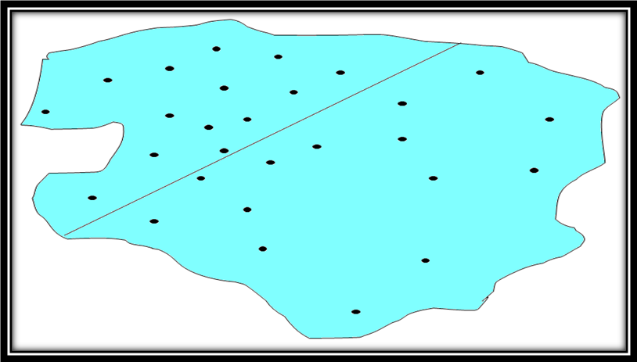

الخطوة الثانية يتم فيها رسم خط عمودي على الخط السابق بحيث يترك نصف النقاط ( 14 نقطة ) فوقه والنصف الآخر ( 14 نقطة ) تحته .

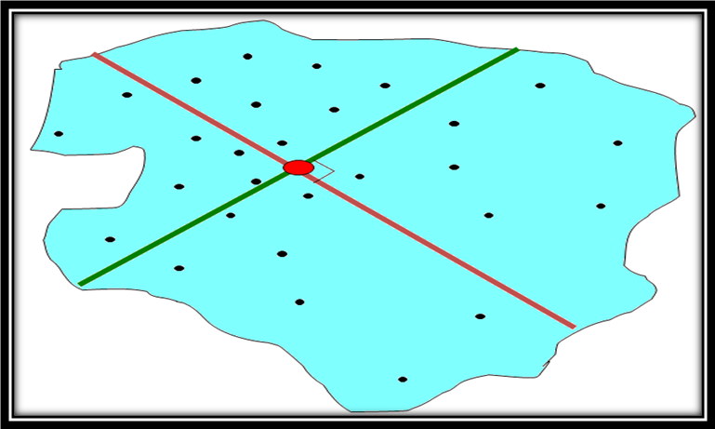

- المركز الوسيط

من عيوب طريقة الرسم هذه : أن المركز الوسيط يتغير كلما تغير اتجاه الخطوط المتعامدة كما يتضح هذا من المثالين أدناه لكن الاختلاف ليس كبيراً.

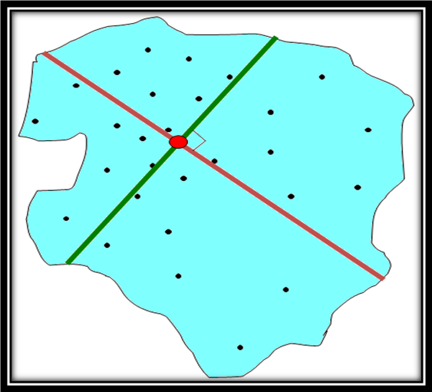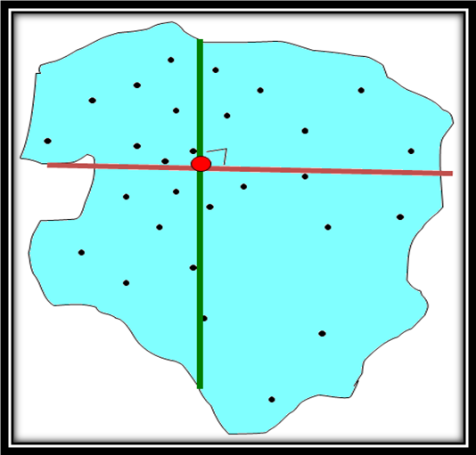

المحاضرة الثالثة عشر
مقاييس الانتشار والتركز المكانية

مقاييس التشتت للمواقع النقطية

أولا – المسافة المعيارية .

- المسافة المعيارية تقيس درجة تشتت النقاط حول المركز المكاني ( الوسط المكاني ) ، أى أنها تقيس البعد ( المسافة ) بين النقاط عن المركز المتوسط المكاني .

- يتم حسابها بالاستفادة من احتمالات التوزيع المعتدل لرسم دوائر حول المتوسط الحسابي .

مثال : تشتت القرى عن مركز خدمي معين ( مستشفى / مركز صحي / مدرسة / مركز إطفاء .. ) لمعرفة مدى ابتعاد أو اقتراب هذه القرى عن مركز هذه الخدمة .

- المسافة المعيارية لأي توزيع مكاني نقطي هي : الجذر التربيعي لمربع انحرافات إحداثيات النقاط ( مواقع النقاط ) عن المركز المتوسط لتلك النقاط

يمكن حساب المسافة المعيارية بأحد بالقانون التالي :

القانون :
م ع = [ مجـ { ( س – س )² + ( ص – ص )² } / ن ]

حيث :

م ع = المسافة المعيارية س = الاحداثي الشرقي
ص = الاحداثي الشمالي ن = عدد النقاط
س = متوسط الاحداثي الشرقي ص = متوسط الاحداثي الشمالي

مثال : أحسب المسافة المعيارية لتوزيع النقاط في الجدول أدناه .

المدرسة | س | ص
أ | 15 | 20
ب | 20 | 15
ج | 10 | 30
د | 25 | 35
هـ | 5 | 25

م ع = [ مجـ { ( س – س )² +( ص – ص )² } / ن ]

حيث : م ع = المسافة المعيارية
س = الاحداثي الشرقي
ص = الاحداثي الشمالي
ن = عدد النقاط
س = متوسط الاحداثي الشرقي
ص = متوسط الاحداثي الشمالي
مدرسة | س | ص | س-س | ص-ص | (س-س)² | (ص-ص)² | جمع
أ | 15 | 20 | صفر | -5 | صفر | 25 | 25
ب | 20 | 15 | 5 | -10 | 25 | 100 | 125
ج | 10 | 30 | -5 | 5 | 25 | 25 | 50
د | 25 | 35 | 10 | 10 | 100 | 100 | 200
هـ | 5 | 25 | -10 | صفر | 100 | صفر | 100
مجموع | 75 | 125 |  |  |  |  | 500
متوسط | 15 | 25

نطبق المعادلة :

م ع = [ مجـ { ( س – س )² +( ص – ص )² } / ن ]

= 500 / 5 = 100 = 10

- إذن المسافة المعيارية لهذا المثال هي 10 بنفس وحدات الإحداثيات .
- كلما كانت المسافة المعيارية كبيرة كلما زاد تشتت التوزيع والعكس صحيح إذ يزيد تركز النقاط حول المركز المتوسط كلما صغرت قيمة المسافة المعيارية .
- بعد حساب المسافة المعيارية نقوم برسم دوائر مركزها المركز المتوسط وأنصاف أقطارها واحد ، اثنين وثلاثة مسافات معيارية .
- نستفيد من احتمالات التوزيع المعتدل لتحليل تشتت التوزيع .

ثانيا : مقياس الجار الأقرب

هو وصف نمط توزيع مواقع الانتشار المكاني للظواهر المختلفة , التي يتم تمثيلها نقطيا على الخرائط , أي أنه يعبر عن درجة نمطية التوزيع , هل هي منتظمة , أم عشوائية ، أم مركزة ؟

الهدف من استعماله :

- تحليل المسافة الحقيقية الفاصلة بين المراكز الموزعة على الخريطة على هيئة نقاط وبين المسافة المتوقعة الفاصلة بين النقاط في نمط التوزيع العشوائي , وذلك بقصد التوصل إلى معيار كمي يستدل به على نمط التوزيع المكاني للمراكز أو النقاط التي هي قيد الدراسة .

- تعتمد طريقتة على قياس المسافة بين كل نقطة وأقرب نقطة مجاورة لها , لذلك عرفت بالجار الأقرب ، بهدف الوصول إلى دليل يحدد نمط التوزيع .

- تكمن الفكرة الأساسية لتحليل الجار الأقرب بالمقارنة بين المتوسط الحسابي الفعلي لمسافة الجار الأقرب ، بالمتوسط الحسابي النظري لمسافة الجار الأقرب ، لعدد كبير من النقاط في نمط توزيعي .

- هو أحد المقاييس التي تستخدم في التحليل المكاني ويستفيد من المسافات بين النقاط .

- تستخدم قرينة الجار الأقرب لقياس تشتت النقاط حول بعضها وتحديد النمط العام لانتشار النقاط في التوزيعات المكانية هل هي منتظمة ، مركزة أم عشوائية .

- تحسب أو تقاس في هذه الوسيلة المسافة لأقرب جار لكل نقطة .

- يمكن أن تتكرر نقطة بحيث تكون هي الجار الأقرب لأكثر من نقطة .

- يعتمد هذا المقياس على حساب المتوسط الحسابي للمسافات لأقرب جار في التوزيع النقطي .

تستخدم هذه الوسيلة في علم الجغرافيا ولكن يؤخذ عليها الآتي :

- لا تضع في الاعتبار اتجاه كل نقطة من جارتها .

- المنطقة التي تمثلها الخريطة هي فقط نافذة صغيرة من العالم الذي يمتد بدون شك خارج حدود الخريطة ، لذا يبحث الباحث عن أقرب جار للنقطة داخل حدود الخريطة مغفلا جيرانها .

- تتعامل هذه الوسيلة فقط مع المعلومات النوعية .

خطوات التوصل للمسافة لأقرب نقطة كالآتي :

- تحديد الجار الأقرب لكل نقطة .
- قياس أو حساب المسافة لأقرب جار لكل النقاط .
- حساب متوسط هذه المسافات .

تحديد متوسط المسافة لأقرب جار في توزيع عشوائي بالمعادلة :

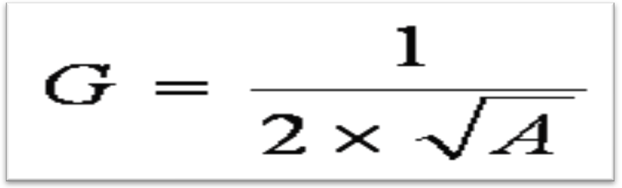

حيث :
G = متوسط المسافة لأقرب جار في توزيع عشوائي.
A = الكثافة الحسابية للنقاط في المنطقة .
= عدد النقاط في المنطقة / مساحة المنطقة ( كم مربع ) .

حساب قرينة الجار الأقرب بقسمة متوسط مسافة أقرب جار في التوزيع ( على ) متوسط مسافة أقرب جار في التوزيع العشوائي .

مثال 2 : لحساب الجار الأقرب
النقطة | س | ص | أقرب جار | س | ص
أ | 5 | 15 | ج | 15 | 10
ب | 10 | 30 | ز | 20 | 25
ج | 15 | 10 | هـ | 20 | 15
د | 16 | 20 | و | 20 | 20
هـ | 20 | 15 | ح | 25 | 15
و | 20 | 20 | د | 16 | 20
ز | 20 | 25 | و | 20 | 20
ح | 25 | 15 | ط | 25 | 20
ط | 25 | 20 | ح | 25 | 15
ي | 30 | 10 | ح | 25 | 15
ك | 30 | 20 | ط | 25 | 20
ل | 30 | 30 | ك | 30 | 20

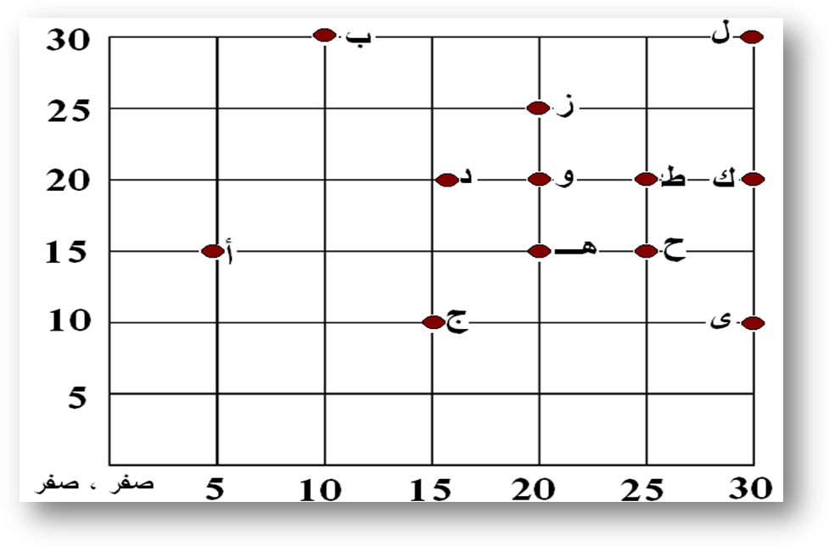
الحل : بعد أن تم تحديد أقرب جار لكل نقطة سوف نستخدم نظرية فيثاغورس لحساب المسافة لأقرب جار .

المسافة بين أي نقطتين تساوي :
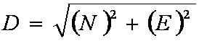

حيث N هي الفارق السيني بين النقطة وأقرب جار ، كما أن E هى الفارق الصادي بين النقطة وأقرب جار .

نقوم بجمع المسافات ثم نقسم على عدد النقاط لنحصل على مسافة الجار الأقرب ، ويكون متوسط أقرب جار في التوزيع .

= 79.6 / 12 = 6.63

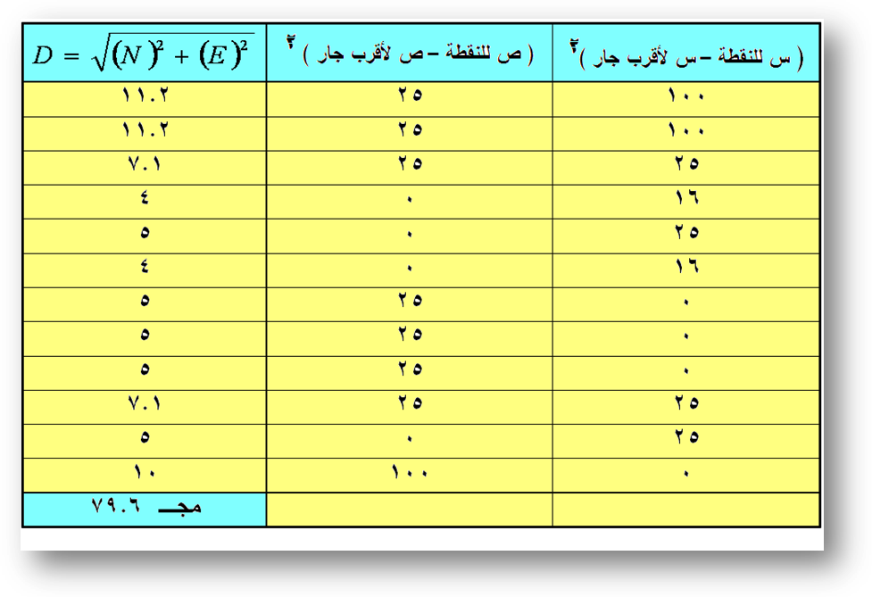

تحديد متوسط المسافة لأقرب جار في توزيع عشوائي بالمعادلة :

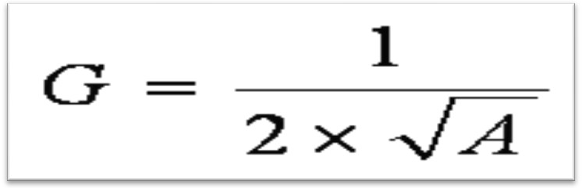
حيث :
G = متوسط المسافة لأقرب جار في توزيع عشوائي.
A = الكثافة الحسابية للنقاط في المنطقة .
= عدد النقاط في المنطقة / مساحة المنطقة ( كم مربع ) .

ولأن عدد النقاط في الخريطة 12 ، ومساحة المنطقة 50 كم2 ، فإن الكثافة الحسابية للنقاط = 12 / 50 = 0.24 نقطة / كم2

ويكون متوسط المسافة لأقرب جار في توزيع عشوائي هو :
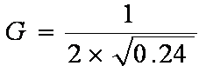

ويكون متوسط المسافة لأقرب جار في هذا التوزيع يساوى 1.02

ثانياً : يتم حساب قرينة الجار الأقرب = بقسمة متوسط مسافة أقرب جار في التوزيع (على) متوسط مسافة أقرب جار في التوزيع العشوائي.

متوسط مسافة أقرب جار في التوزيع
حساب قرينة الجار الأقرب = ـــــــــــــــــــــــــــــــــــــــــــــــــــــــــــــــــــــــــــــــــــــــــــ
متوسط مسافة أقرب جار في التوزيع العشوائي

لذلك فإن قرينة الجار الأقرب تساوي 6.63 / 1.02 = 6.5

بعد ذلك نقارن ناتج المعادلة بالسلم التصنيفي لقرينة الجار الأقرب :
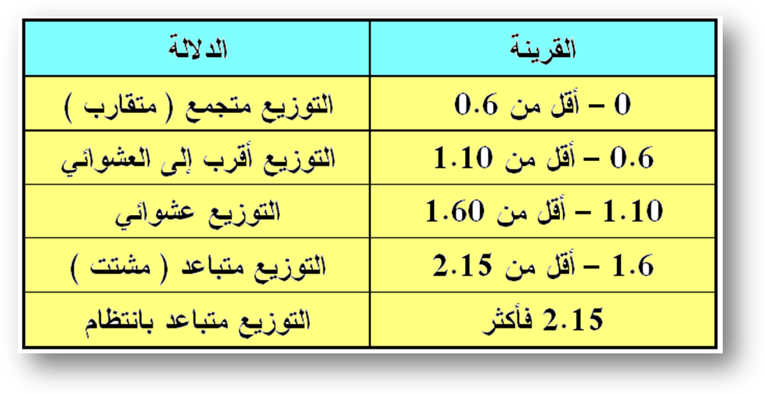
وبذلك يكون هذا التوزيع من نوع التوزيع المتباعد بانتظام

المحاضرة الرابعة عشر

كتابة تقرير البحث

يعد العرض النهائي للبحث عالى الأهمية ، فبعد أن قام الباحث باختيار وتحديد موضوع بحثه ، ووضع الفرضية المناسبة ، وعمل على جمع البيانات بواسطة الأساليب والطرق الملائمة ، ثم قام بتحليل البيانات باستخدام منهجية معينة وعرض البيانات بالطرق المختلفة ، يصبح من الضروري عرض مجموع بحثه بطريقة صحيحة تتلاءم مع الجهد المبذول في إنجاز البحث ، ورغم أهمية المراحل التي قام بها الباحث في انجاز بحثه ، إلا أن العرض النهائي للبحث يعد الأهم.

ويصنف الباحثون البحوث من حيث جهات تنفيذها إلى :

- التقرير القصير :

وهو عبارة عن وصف مشاهدة لتجربة علمية أو ظاهرة يحس بها الباحث ، أو تلخيصا لكتاب أو مقالة ، وعادة يطلب هذا التقرير من الطالب كجزء من متطلب مساق دراسي معين ، ويطلق عليها أحيانا المقالة أو البحوث الصفية أو البحوث الجامعية الأولية .

- رسالة الماجستير :

وهو البحث الذي يعد للحصول على درجة الماجستير ، وهى بحوث متوسطة الطول متعمقة المفاههيم ، إلا أنها أكثر شمولا من البحث الفصلي أو المقالة ، وعادة يجب أن تكون رسالة الماجستير تقدم بحثا مبتكرا لموضوع ما ، أو اكتشاف لم يسبق إليه أحد ، أو تحقيق مخطوطة لم يسبق تحقيقها أو أنها حققت في بعض جوانبها .

- أطروحة الدكتوراه :

وهى بحث يعالج مشكلة معينة تحتاج إلى دراسة واسعة ومتعمقة ، والاستعانة بمراجع عديدة ، ويقوم على التعمق فى الموضوع ، والبراعة فى التحليل وتقييم مادة موضوع البحث ، والتعبير عما توصل إليه الباحث من نتائج بأمانة وصدق ، وعادة يحتاج بحث أطروحة الدكتوراه عملا ميدانيا أو تجارب مخبرية ولا يقتصر على المصادر المنشورة ، وغالبا ما تكون الأطروحة الجيدة ذات فائدة كبيرة فى مجال التخصص ، وتقدم شيئا جديدا ومفيدا سواء فى مجال المعرفة الإنسانية أو مجالات الحياة التطبيقية .

- البحث الذي يقدم لغايات النشر العلمي :

فالباحث عطاء لا ينضب ، ولا يعنى الحصول على درجة الدكتوراه نهاية المطاف ، بل تشكل بداية لبحث منظم ، وبداية لإبداع لا يتوقف ، وابتكار لأشياء لم تعرف من قبل .

ويتم تنظيم البحث على النحو التالي :

- الغلاف : ويكتب عليه نفس المعلومات التي سوف تكتب على صفحة العنوان ، حيث يكتب اسم المؤلف واسم البحث والتاريخ ، ويطبع على ورق مقوى نسبيا أو ورق ملون .

- صفحة بيضاء للحماية

- صفحة العنوان

- صفحة التوقيعات : وهذه الصفحة توضع إذا كان البحث مقدما لنيل درجة علمية ، حيث تكتب أسماء لجنة المناقشة ، مع اللقب العلمي .

- صفحة الشكر والتقدير : وهذه الصفحة توضع في الأبحاث المقدمة لنيل الدرجة العلمية ، أما الأبحاث المقدمة للنشر فلا توضع فيها هذه الصفحة .

- صفحة الإهداء : وتعد هذه الصفحة اختيارية .

- صفحة بقائمة الجداول .

- صفحة أو فهرس بقائمة الأشكال والرسوم والصور .

- خلاصة البحث : حيث يعرض فيه الباحث خلاصة ما قام به ، يعرض المشكلة ، وأهميتها ، ويذكر المنهجية التي استخدمها في عرض بياناته ، وإبراز الوسائل المستخدمة في جمع البيانات ، ثم يذكر أهم نتائج البحث وإبراز التوصيات .

- محتويات البحث ( المتن ) : يعتبر المتن أهم أجزاء البحث .

- صفحة بقائمة الهوامش : وهذه الصفحة لا توضع في الأبحاث المقدمة لنيل درجة علمية ، وإنما توضع في الأبحاث المقدمة للنشر .

- المصادر والمراجع

- الملاحق : ويرفق فيها الباحث الاستبيان إذا استخدم الاستبيان فى دراسته .

النواحي الفنية في كتابة تقرير البحث أهم الجوانب الفنية التي يهتم بها الباحثون :

- الحواشي أو التذييل .

- الاقتباس .

- توثيق المصادر والمراجع .

الشرح :

1 – الحواشي أو التذييل :

هي تلك الملاحظات التي سجلها الباحث أسفل الصفحة أو في آخر الفصل أو نهاية البحث ، وتعد الحواشي من الأمور الشائعة فى تجهيز البحوث العلمية ، وذلك لأنه لا يمكن أن ينجز الباحث بحثه دون الاعتماد على مصادر مختلفة سواء بالاقتباس المباشر أو التلخيص أو التعليق أو التفسير لأفكار من سبقه من الباحثين .

2 – الاقتباس :

يعد الاقتباس من الأمور الهامة ، التي يجب على الباحث أن يوليها الاهتمام والعناية الكاملة من حيث الدقة في اختيار الاقتباس المناسب والمصدر الأصلي وأهمية المراجع التي يقتبس منها .

3 – توثيق المصادر والمراجع :

- التوثيق هو : إرجاع المادة العلمية المكتوبة إلى مصادرها التي أخذت منها.

ويعد توثيق المصادر والمراجع جزء جوهرى من مقومات البحث العلمي الجاد ، وتتفاوت أراء الباحثون حول محتويات قائمة المراجع والمصادر

لغة البحث وأسلوبه : تعد اللغة وأسلوب الكتابة من الأمور الهامة التي يجب مراعاتها :

- لغة البحث المفهومة والفعالة .
- دقة الصياغة .
- استخدام الجمل والتراكيب المناسبة .
- معظم المصطلحات الأجنبية لها ما يوازيها فى اللغة العربية .
- الانتباه إلى قواعد النحو والصرف .
- الإملاء .
- مراعاة الترقيم .
- استخدام المختصرات .

طباعة البحث : تعتبر المرحلة الأخيرة من طباعة البحث وإخراجه بالشكل النهائي :

- حجم البحث وعدد صفحاته .
- الطباعة الواضحة ومراجعتها للتأكد من خلو البحث من الأخطاء المطبعية .
- يراعى أن تكون الحواشي والهوامش منسقة ومرتبة .
- تمييز العناوين الرئيسية بحجم الخط واللون الغامق .
- مراعاة ترقيم الصفحات من الأسفل أو الأعلى .
- مراجعة الخرائط والرسوم والصور والجداول الواردة فى البحث .
- الغلاف والتجليد : لابد من مراعاة ترك مساحة هامشية كافية للتجليد .

واجبات مادة أصول البحث الجغرافي ( المقرر الجديد )

الواجب الأول

س1 : تحديد الظاهرة الجغرافية موضع البحث ، وجمع البيانات عنها ، والقيام بأبحاث ميدانية ، وتصنيف البيانات ، وعرض البيانات ، وتحليل البيانات إحصائيا هي :
أ ) الدراسة الوصفية الجغرافية .
ب ) المراحل الأساسية في البحث الجغرافي الكمي .
ج ) مرحلة تصميم الجداول الإحصائية .
د ) مرحلة تبويب البيانات الوصفية .

س2 : يسمى الأسلوب الذي يستخدم في تحليل وتفسير الظاهرات الجغرافية عن طريق ( مدلولات الأرقام ) ولأنه يتعامل مع الأرقام لذلك فهو الأدق في تفسير الظاهرات الجغرافية بالأسلوب :
أ ) الإحصائي الكمي .
ب ) الكارتوجرافى .
ج ) الوصفي .
د ) النظري .
س3 : من صفات البحث العلمى الجغرافى الناجح .
أ ) الصبر والتحمل .
ب ) الشك العلمى .
ج ) أن يكون هدف البحث واضحا ومحددا .
د ) القدرة على التعامل مع برامج الحاسب الآلى .

الواجب الثاني

س1 : عرفه بولنسكى على أنه استقصاء منظم ودقيق يهدف إلى إضافة معارف جديدة ، كما أنه عملية منظمة تهدف إلى الكشف عن العلاقات المكانية التى تربط بين الظواهر الطبيعية والبشرية .
( أ ) المنهج الاقليمى .
( ب ) المنهج الموضوعى .
( ج ) البحث العلمى الجغرافى .
( د ) المنهج الأصولى .

س2 : هو منهج جغرافي يتخذ من نشاط الإنسان وحدة ومنطلقاً للبحث ، وهذا المنهج يصنف نشاط الإنسان وتفاعله وسعيه في قائمة تتضمن الأشغال في أشكالها وأساليبها المتنوعة :
( أ ) المنهج المحصولى .
( ب ) المنهج الحرفى .
( ج ) المنهج الاصولى .
( د ) المنهج الإقليمى .

س3 : هو منهج يتخذ من الغلة التي تمثل المحصلة النهائية للنشاط والتفاعل بين الإنسان والأرض وسيلة وأسلوب للدراسة سواء كانت غلة زراعية أو معدنية أو صناعية :
( أ ) المنهج المحصولى .
( ب ) المنهج الحرفى .
( ج ) المنهج الاصولى .
( د ) المنهج الإقليمى .

الواجب الثالث

س1 : يسمى الأسلوب الذي يعتمد على خبرة الباحث الجغرافي ، وقدرته على وصف الظاهرات الجغرافية (وكلما زادت خبرة الباحث وقدرته على الوصف زادت درجة الثقة في نتائج الدراسة المتحصل عليها) بالأسلوب :
( أ ) الكمي .
( ب ) الكارتوجرافى .
( ج ) الوصفي .
( د ) التحليلي .
س2 : من أهم مميزاته أنه يحقق الدراسة المتكاملة الموضوعية لجغرافية الإقليم ويسهم في إيضاح تشابك الجغرافيا الطبيعة والبشرية والاقتصادية في الأقاليم ويكشف عن احتمالات تزامن التكوين وتشابه التطور ، أي أنه يعطي صورة واضحة عن أفرع الجغرافيا في الإقليم الواحد :

( أ ) المنهج المحصولي .
( ب ) المنهج الحرفي .
( ج ) المنهج الاصولى .
( د ) المنهج الإقليمي .

س 3 : يطلق على الفرض الذي يفترض فيه الباحث إن هناك فرق بين المجموعات الداخلة في المقارنة أو وجود ارتباط بين المتغيرات .

( أ ) الفرض الصفري .
( ب ) الفرض البديل .
( ج ) مشكلة البحث .
( د ) تحليل المعلومات واستنباط النتائج .

س4 : يطلق على الفرض الذى يعبر عن عدم وجود فروق بين المجموعات الداخلة في المقارنة أو إلى عدم وجود ارتباط بين متغيرين أو أكثر أو إن معامل الارتباط بين متغيرين يساوي صفر .

( أ ) الفرض الصفرى .
( ب ) الفرض البديل .
( ج ) مشكلة البحث .
( د ) تحليل المعلومات واستنباط النتائج

حل أسئلة المراجعة للدكتور العشرون سؤال

1- حسابه سهل ، حيث يتم حساب متوسط الإحداثيات الشرقية على حدة ، ومتوسط الإحداثيات الشمالية على حده ، ويكون هو متوسط الإحداثيات الشرقية ومتوسط الإحداثيات الشمالية :

) أ ( الجار الأقرب .
) ب ( المسافة المعيارية .
) ج ( المركز المتوسط المكاني .
) د ( المركز الوسيط المكاني .

2- ( تستخدم هذه الرسوم على نطاق واسع في توضيح العلاقة بين ظاهرتين أو أكثر في رسم بياني واحد ، (وقد تتداخل المنحنيات ، كما يمكن أن يستخدم لتمثيل ظاهرة واحدة لأكثر من منطقة أو في سنوات مختلفة ، مثل تطور إنتاج البترول أو تطور الزيادة الطبيعية :

) أ ( المنحنيات البيانية الدائرية .
) ب ( منحنى لورنز .
) ج ( المنحنيات البيانية المقارنة .
) د ( مثلث التعادل .

3- الدراسة الميدانية ، والدراسات السابقة ، والملاحظات الشخصية والخبرة العملية من : (

) أ ( شروط الفرضيات .
) ب ( مصادر الفرضيات .
) ج ( اختبار الفرضيات .
) د ( تحديد مستويات المعنوية .

4- في هذه الطريقة تحدد قيم الظاهرة الجغرافية على محاور تنبع من نقطة أصل واحدة ، عدد هذه المحاور (يتحدد بعدد شهور تغير الظاهرة ، وتفصل بينها زوايا متساوية بحيث يكون مجموعها 330 درجة ، ثم تحدد نهايات قيم فئات الظاهرة عن طريق دوائر متحدة المركز هي نقطة انطلاق المحاور :

) أ ( المنحنيات البيانية البسيطة .
) ب ( المنحنيات البيانية الدائرية .
) ج ( المنحنيات البيانية المقارنة .
) د ( المنحنيات البيانية المركبة النسبية .

5- ينتمي إلى ما يسمى بالرسوم البيانية التحليلية التي تظهر نوع من التحليل والتفسير للإحصاء ، و هو (واحد من الرسوم الشهيرة التي يعتمد عليها الجغرافيون لقياس درجة تركز ظاهرة جغرافية ، ومعرفة مدى العدالة في توزيع الظاهرة بالنسبة لظاهرة أخرى ترتبط بها ، فمثلا توضيح صورة توزيع السكان بالنسبة للمساحة :

) أ ( المنحنيات البيانية البسيطة .
) ب ( منحنى لورنز .
) ج ( المنحنيات البيانية المقارنة .
) د ( المنحنيات البيانية المركبة النسبية .

6- تعتبر من الرسوم التحليلية الهامة جدا في تمثيل وتوضيح خصائص السكان لفترة زمنية تقترب من المائة (عام ، أي أنها تعتبر سجلا ديموجرافيا لخصائص العمر والنوع وتطور الفئات العمرية وتوضيح العوامل الاقتصادية والاجتماعية التي أثرت في سكان الإقليم :

) أ ( الهرم السكاني .
) ب ( منحنى لورنز .
) ج ( المنحنيات البيانية .
) د ( مثلثات التعادل .

7- في هذا النوع تتساوى الأعمدة في الطول على أساس أن مجموع الظاهرة يساوى 100 : %

) أ ( الأعمدة البيانية المتداخلة .
) ب ( الأعمدة البيانية البسيطة .
) ج ( الأعمدة البيانية البسيطة المنكسرة .
) د ( الأعمدة المركبة النسبية .

8- ( هي وسيلة من وسائل الدراسة الميدانية يجب أن تكون أسئلتها قصيرة ، وأن تكون الأسئلة واضحة (ومن الممكن الإجابة عليها ، وأن تؤكد في مكان ظاهر المحافظة على سرية جميع البيانات وأنها لن تستخدم إلا في أغراض البحث العلمي ، وأن تحتوى على عدد مناسب من الأسئلة :

) أ ( استمارة الاستبيان .
) ب ( صحيفة دفتر الغيط .
) ج ( صحيفة الرسوم البيانية .
) د ( الجداول الإحصائية .

9- يعرف بأنه مستوى يتم عنده قبول أو رفض النظرية الفرضية ، وهناك مستويان له 0.05 ، 0.01 :

) أ ( مستوى الثقة .
) ب ( فرض العدم .
) ج ( الفرض البديل .
) د ( مستوى المعنوية .

10 الجدول التالي يوضح تكرار فئات أطوال 60 طريق من الطرق الفرعية في المملكة العربية السعودية ، وأراد أحد الباحثين حساب التكرار النسبي المئوي لكل فئة فيكون : فئات أطوال الطرق الفرعية التكرارات التكرار النسبي :

50- | 15 | التكرار النسبي
55- | 15
60- | 30
المجموع | 60

فيكون التكرار النسبي لفئات الروافد النهرية هو على الترتيب من أعلى إلى أسفل ؟

30% ، 30% ، 40%
20% ، 20% ، 60%
10% ، 10% ، 80%
25% ، 25% ، 50%

11- عندما تكون نسبة الخطأ في الاختبار 5% ونسبة الدقة 95 % ، فإن مستوى المعنوية هو : (

. ) أ ( مستوى معنوية. 0.95 %
) ب ( مستوى معنوية 0.05 %
) ج ( مستوى معنوية 0.99 %
) د ( مستوى معنوية 0.01 %

12- هو ببساطة الموقع الذي يحتل الموضع المركزي بين النقاط بحيث يكون مجموع بعد النقاط عنه أقل من أي موقع آخر في الخريطة .

) أ ( الجار الأقرب .
) ب ( المسافة المعيارية .
) ج ( المركز المتوسط المكاني .
) د ( المركز الوسيط المكاني .
13- تعرف بأنها المنطقة التي يتم فيها قبول الفرض الصفري بدرجة احتمالية معينة :

) أ ( منطقة قبول فرض العدم .
) ب ( منطقة رفض فرض العدم .
) ج ( منطقة قبول الفرض البديل
) د ( منطقة البحث الجغرافي .

14- هي عبارة عن المدى من القيم بشرط أنه إذا وقع المتوسط الحسابي لعينة ما في هذا المدى فإننا نرفض الفرض الصفري

) أ ( منطقة رفض فرض العدم .
) ب ( منطقة رفض فرض العدم .
) ج ( منطقة رفض الفرض البديل .
) د ( منطقة البحث الجغرافي .

15- من المخاطر الناشئة عن استخدام أساليب التحليل الإحصائي المتقدمة :

) أ ( فشل الباحث في الفهم الصحيح لبيانات البحث.
) ب ( استخدام أساليب غير مناسبة للتحليل تؤدي إلى نتائج خاطئة.
) ج ( استخدام التكرار للحصول على المدرج التكراري لمتغير واحد.
) د ( ) أ + ب ( .

16- الشكل التالي من طرق التمثيل الكارتوجرافى يسمى :

) أ ( الأعمدة البيانية النسبية .
) ب ( الأعمدة البيانية المركبة .
) ج ( الأعمدة البيانية البسيطة المنكسرة .
) د ( الأعمدة البيانية المتداخلة .

17- تسمى درجة التأكد وهى عبارة عن الاحتمال مطروحا منه مستوى المعنوية أو نسبة الخطأ ب .

) أ ( مستوى الثقة .
) ب ( فرض العدم .
) ج ( الفرض البديل .
) د ( مستوى المعنوية .
18- من الطرق التي تستخدم لمعرفة هل البيانات تتبع التوزيع الطبيعي أم لا :

) أ ( استخدام أساليب غير مناسبة للتحليل .
) ب ( استخدام مقاييس النزعة المركزية )المتوسط والوسيط والمنوال( .
) ج ( استخدام التكرار للحصول على المدرج التكراري لمتغير واحد.
) د ( ) ب + ج ( .

19- من شروط تطبيق الاختبارات الإحصائية : (

) أ ( نوعية البيانات المستخدمة وطبيعتها ، فالبيانات الكمية يصلح لها اختبارات معلمية ، بينما البيانات النوعية و
التصنيفية يصلح لها اختبارات غير معلمية .
) ب ( طبيعة توزيع المعاينة ، فمعظم الاختبارات المعلمية تشترط بأن تكون العينة المستخدمة عينة عشوائية .
) ج ( ) أ + ب ( .
) د ( استخدام التكرار للحصول على المدرج التكراري لمتغير واحد.

20 - تعتمد طريقته على قياس المسافة بين كل نقطة وأقرب نقطة مجاورة لها :

) أ ( الجار الأقرب .
) ب ( المسافة المعيارية .
) ج ( المركز المتوسط المكاني .
) د ( المركز الوسيط المكاني .

